
UNIVERSIDAD LAICA “ELOY ALFARO” DE MANABÍ
MANTA
FACULTAD DE INGENIERÍA, INDUSTRIA Y ARQUITECTURA

CARRERA DE INGENIERÍA MARÍTIMA

TRABAJO DE TITULACIÓN, MODALIDAD PROYECTO DE INVESTIGACIÓN

TÍTULO:
“LA IMPORTANCIA DE LOS SEGUROS PARA LAS EMBARCACIONES DE PESCA
ARTESANAL EN LA CIUDAD DE MANTA”

AUTOR:
Valdiviezo Peña Glanesca Andrea
TUTOR:
Ing. Jonathan García Mejía
Manta – Ecuador
Agosto, 2025

Certificación del tutor
Por medio de la presente certifico que el presente trabajo de titulación realizado por VALDIVIEZO PEÑA GLANESCA ANDREA es inédito y se ajusta a los requerimientos del sumario aprobado por el ilustre consejo académico de la carrera de Ingeniería Marítima de la Universidad Laica Eloy Alfaro de Manabí.

Ing. Jonathan García Mejía
CI. 1312620436

Declaración de autoría
Yo, Valdiviezo Peña Glanesca Andrea con CI. 3050639727, en calidad de autora del proyecto de investigación titulado “La importancia de los seguros para las embarcaciones de pesca artesanal en la ciudad de Manta” hacer uso de todos los contenidos que me pertenecen o de parte de los que contienen esta obra, con fines estrictamente académicos o de investigación.
Los derechos que como autor me corresponden, con excepción de la presente autorización, seguirán vigentes a mi favor, de conformidad con lo establecido en los artículos 5,6,8,19, y además pertinentes de la Ley de Propiedad Intelectual y su reglamento.


_________________________

Ing. Jonathan García Mejía
CI. 1312620436

_________________________

Glanesca Andrea Valdiviezo Peña
CI. 3050639727

Aprobación del trabajo de titulación

Universidad Laica Eloy Alfaro de Manabí

Carrera de Ingeniería Marítima

Tribunal Examinador
Los honorables Miembros del Tribunal Examinador luego del debido análisis y su cumplimiento
de la ley aprueben el informe de investigación sobre el tema:
“La importancia de los seguros para las embarcaciones de pesca artesanal en la ciudad de Manta”

Presidente del Tribunal___________________________
Miembro del Tribunal____________________________ Miembro del Tribunal____________________________ Dedicatoria
Dedico este trabajo principalmente a mis padres ya que han sido ellos quienes me han inspirado a ser y dar lo mejor de mí, a mi hijo que llegó en el momento menos esperado pero indicado a la vez para verme lograr esta meta tan importante, a todos aquellos quienes, con su apoyo incondicional y confianza, han sido mi fuente de fortaleza. A mis seres queridos, cuya presencia ha iluminado cada paso de este camino, y a todos aquellos que me inspiraron a seguir adelante, gracias por creer en mí cuando más lo necesitaba. Desde la distancia, mi hermana quien es una de mis bases para tomar cualquier decisión, a la otra parte fundamental de mi vida, dedico cada triunfo.

Agradecimientos
Agradezco profundamente a Dios por permitirme llegar a este día tan especial y guiar mi camino en todo momento, a mis padres ya que sin su paciencia y apoyo esto no sería posible hoy, a todas las personas que han sido parte de este proceso, por su amor, comprensión y constante apoyo, incluso en los momentos más difíciles. A mis profesores y mentores, cuyas enseñanzas y orientaciones fueron fundamentales para el desarrollo de este proyecto, resalto el apoyo brindando por parte de mi tutor Ing. Jonathan García Mejía. Con una mención especial a José Lucas quien fue la primera persona en confiar en mí a nivel laboral y darme la oportunidad de pertenecer a su equipo aun cuando seguía ejerciendo mi desempeño estudiantil.

Síntesis
El presente trabajo de titulación analiza la importancia de los seguros para las embarcaciones de pesca artesanal en la ciudad de Manta, Ecuador, considerando su impacto en la protección económica de los armadores y el desarrollo sostenible del sector pesquero. La investigación combina métodos cualitativos y cuantitativos, incluyendo entrevistas a expertos y encuestas a armadores y aseguradoras, para identificar barreras, oportunidades y estrategias relacionadas con la adopción de seguros. Se plantea como objetivo analizar la importancia de la obligatoriedad de los seguros en las embarcaciones pesqueras artesanales de Manta, identificando los factores que influyen en su adopción y proponiendo estrategias de mejora. Para lo cual se ha identificado la problematización del estudio que la pesca artesanal está atravesando en Manta, y los riesgos significativos debido a accidentes, desastres naturales y condiciones de trabajo precarias que tienen los armadores. Demostrándose que los seguros son una herramienta clave para mejorar la resiliencia económica de los armadores artesanales y garantizar la sostenibilidad del sector pesquero en Manta. La implementación de la propuesta de estrategias adecuadas permitirá superar las barreras actuales y promover una mayor adopción de seguros, beneficiando tanto a las familias dependientes de la pesca como a la economía local.

Palabras clave: Seguros Marítimos, Pesca Artesanal, Embarcaciones Pesqueras, Riesgos Marítimos.

Abstract
This degree dissertation analyzes the importance of insurance for artisanal fishing vessels in the city of Manta, Ecuador, considering its impact on the economic protection of shipowners and the sustainable development of the fishing sector. The research combines qualitative and quantitative methods, including expert interviews and surveys of shipowners and insurers, to identify barriers, opportunities and strategies related to insurance adoption. The objective is to analyze the importance of mandatory insurance for artisanal fishing vessels in Manta, identifying the factors that influence its adoption and proposing strategies for improvement. To this end, the study has identified the problem that artisanal fishing is going through in Manta, and the significant risks that shipowners face due to accidents, natural disasters and precarious working conditions. It has been demonstrated that insurance is a key tool to improve the economic resilience of artisanal shipowners and ensure the sustainability of the fishing sector in Manta. The implementation of the proposed appropriate strategies will overcome current barriers and promote greater adoption of insurance, benefiting both fishing-dependent families and the local economy.

Keyword: Marine Insurance, Artisanal Fishing, Fishing Vessels, Marine Insurance, Marine Risks Tabla de contenidos
Introducción 1
Situación Problemática 2
Justificación 2
Delimitación 3
Objeto de la investigación 3
Campo (área /línea de investigación) 3
Objetivo General 3
Objetivos Específicos 4
Variables de la investigación 4
Capítulo I Estado del Arte y Diagnóstico Actual 5
1.1 Antecedentes de Investigación 5
1.2 Fundamentación Teórica 5
1.3 Fundamentación Conceptual 6
1.3.1 Pesca Artesanal 6
1.3.1.1 Conceptualización 6
1.3.1.2 Importancia de la Pesca Artesanal 7
1.3.1.4 Artes de Pesca Artesanal 9
1.3.1.5 Construcción Flota Pesquera Artesanal 10
1.3.2 Riesgo 11
1.3.2.1 Conceptualización de Riesgo 11
1.3.3 Aseguradoras 12
1.3.3.1 Conceptualización de Asegurador 12
1.3.3.2 Peritaje marítimo 12
1.3.3.3 Seguros 13
1.3.3.4 Seguros marítimos 14
1.3.3.5 Bróker de seguros 15
1.3.3.6 Pólizas 16
1.4 Situación Actual de la Flota Artesanal a nivel mundial 16
1.4.1 Seguros de Pesca Artesanal a nivel mundial 18
1.4.2 Situación Actual de la Pesca Artesanal en Ecuador 21
1.4.3 Seguros de Pesca Artesanal en el Ecuador 30
Capítulo II Metodología 36
2.1 Diseño de Investigación 36
2.1.1 Método de investigación 36
2.1.2 Tipo de investigación 36
2.1.3 Fuentes de información 37
2.1.4 Población y Muestra 37
2.1.5 Instrumentos de investigación 38
Capítulo III Resultados y Discusión 39
3.1 Análisis y Tabulación de investigación 39
3.1.1 Tabulación Entrevista 39
3.1.2 Tabulación Encuesta Aseguradoras 44
3.1.3 Tabulación Encuesta Armadores 55
3.2 Discusión de los resultados 65
3.3 Propuesta de estrategias 68
Conclusiones 70
Recomendaciones 71
Referencias bibliográficas 72
Anexos 77

Índice de Figuras
Figura 1 Funciones del Armador .................................................................................................... 9
Figura 2 Requisitos generales a nivel mundial ............................................................................. 20
Figura 3 Características de las embarcaciones de pesca artesanal ................................................ 24
Figura 4 Tipo Costera ................................................................................................................... 25
Figura 5 Tipo Oceánica ................................................................................................................. 25
Figura 6 Tipo Recolector/Costera ................................................................................................. 26
Figura 7 Tipo de categorización ................................................................................................... 27
Figura 8 Arte de Pesca .................................................................................................................. 28
Figura 9 Procedimiento para obtención del seguro ....................................................................... 32
Figura 10 Apertura de seguros de pesca artesanal ........................................................................ 45
Figura 11 Apreciación de los seguros de pesca artesanal ............................................................. 46
Figura 12 Apreciación del riesgo de los seguros en la pesca artesanal ........................................ 47
Figura 13 Apreciación del crecimiento de los seguros en la pesca artesanal ............................... 48
Figura 14 Tipo de coberturas de los seguros en la pesca artesanal ............................................... 49
Figura 15 Apreciación de no contar con seguros en la pesca artesanal ........................................ 50
Figura 16 Factores de influencia en los seguros en la pesca artesanal ......................................... 51
Figura 17 Tipo de embarcaciones de pesca artesanal ................................................................... 52
Figura 18 Apreciación de inconvenientes en la adquisición de seguros en la pesca artesanal ..... 53
Figura 19 Tipo de incentivos en la adquisición de seguros de la pesca artesanal ........................ 54
Figura 20 Tiempo de trabajo en la pesca artesanal ....................................................................... 55
Figura 21 Apreciación de sufrir un accidente en la embarcación ................................................. 56
Figura 22 Tipo de seguro .............................................................................................................. 57 Figura 23 Razón por no contar con seguro para embarcaciones ................................................. 58
Figura 24 Apreciación de contar con un seguro .......................................................................... 59
Figura 25 Apreciación de las opciones de seguros disponibles ................................................... 60
Figura 26 Acciones ante un accidente o perdida de una embarcación ......................................... 61
Figura 27 Apreciación de organizaciones de apoyo ..................................................................... 62
Figura 28 Factores para la contratación de un seguro ................................................................... 63 Figura 29 Factores para la contratación de un seguro ................................................................... 64
Índice de Tablas
Tabla 1 Características de las embarcaciones de pesca artesanal ................................................. 23
Tabla 2 Tipo de categorización ..................................................................................................... 26
Tabla 3 Arte de Pesca ................................................................................................................... 27
Tabla 4 Características técnicas .................................................................................................... 29
Tabla 5 Comparativo de seguros pesqueros .................................................................................. 35
Tabla 6 Apertura de seguros de pesca artesanal ........................................................................... 45
Tabla 7 Apreciación de los seguros de pesca artesanal ................................................................ 46
Tabla 8 Apreciación del riesgo de los seguros en la pesca artesanal ............................................ 47
Tabla 9 Apreciación del crecimiento de los seguros en la pesca artesanal ................................... 48
Tabla 10 Tipo de coberturas de los seguros en la pesca artesanal ................................................ 49
Tabla 11 Apreciación de no contar con seguros en la pesca artesanal ......................................... 50
Tabla 12 Factores de influencia en los seguros en la pesca artesanal ........................................... 51
Tabla 13 Tipo de embarcaciones de pesca artesanal .................................................................... 52
Tabla 14 Apreciación de inconvenientes en la adquisición de seguros en la pesca artesanal ...... 53
Tabla 15 Tipo de incentivos en la adquisición de seguros de la pesca artesanal .......................... 54
Tabla 16 Tiempo de trabajo en la pesca artesanal ........................................................................ 55
Tabla 17 Apreciación de sufrir un accidente en la embarcación .................................................. 56
Tabla 18 Tipo de seguro ............................................................................................................... 57
Tabla 19 Razón por no contar con seguro para embarcaciones .................................................... 58
Tabla 20 Apreciación de contar con un seguro ............................................................................. 59
Tabla 21 Apreciación de las opciones de seguros disponibles ..................................................... 60
Tabla 22 Acciones ante un accidente o perdida de una embarcación ........................................... 61 Tabla 23 Apreciación de organizaciones de apoyo....................................................................... 62
Tabla 24 Factores para la contratación de un seguro .................................................................... 63
Tabla 25 Tipo de cobertura ........................................................................................................... 64
Tabla 26 Histórico de pólizas del seguro pesquero ...................................................................... 68

Introducción
La pesca artesanal es una actividad económica clave en la ciudad de Manta, Ecuador, que sustenta a un considerable número de familias y comunidades, sin embargo, esta actividad enfrenta diversos riesgos, desde condiciones meteorológicas adversas hasta accidentes y daños a las embarcaciones.
Los seguros para embarcaciones de pesca artesanal juegan un papel fundamental, proporcionando una red de seguridad financiera y operativa para los armadores y sus familias, a pesar de su importancia, la adopción de seguros en el sector artesanal ha sido limitada, debido a factores como el desconocimiento de los beneficios, las barreras económicas y la falta de políticas públicas efectivas que promuevan su uso.
A nivel mundial en Europa, Oceanía y Japón, se cuenta con esta política para buques pesqueros de todos los tamaños y tipos, sin embargo, en países asiáticos, africanos y latinos las disposiciones sobre seguros son inadecuadas o las tasas de seguro no son competitivas para quienes trabajan como armadores.
De acuerdo a la Subsecretaria de Recursos Pesqueros (SRP), en el Ecuador el 80% de habitantes que viven en las costas ecuatorianas se dedican a la pesca artesanal, ejecutándose en un total de 138 puertos pesqueros distribuidas en cinco provincias costeras: Esmeraldas, Manabí, Guayas, Santa Elena y el Oro, lo que hace que sea la principal fuente de ingresos económicos para las familias de este sector. Por lo tanto, este estudio pretende analizar la relevancia de los seguros para las embarcaciones de pesca artesanal en Manta, identificando las principales barreras para su adopción y proponiendo estrategias para mejorar la cultura de aseguramiento en este sector clave para la economía local.

Situación Problemática
Los armadores artesanales enfrentan riesgos significativos debido a condiciones climáticas adversas, accidentes, o daños a sus embarcaciones y la piratería, la falta de seguros los deja en una situación de fragilidad financiera cuando ocurren siniestros. Al ser una herramienta para realizar sus actividades laborales, la falta de seguro puede traducirse en la imposibilidad de reparar o reemplazar una embarcación dañada, lo que afecta directamente su capacidad de generar ingresos.
La pesca artesanal es un punto clave en Manta, por lo que la falta de aseguramiento afecta no solo a los armadores individuales, sino también a la economía local, que depende de la continuidad de esta actividad, ante este escenario se resalta la necesidad de investigar la adopción de seguros en este sector, identificando las barreras y explorando las posibles soluciones para mitigar los riesgos a los que están expuestos los armadores artesanales.

Justificación
La pesca artesanal es una actividad vital en la ciudad de Manta, tanto para el sustento de muchas familias como para la economía local, por lo que los seguros pueden ofrecer una red de protección financiera que les permita recuperarse rápidamente de pérdidas o daños, evitando que su economía familiar y la comunidad se vean gravemente afectadas.
La ausencia de seguros marítimos expone a los armadores a pérdidas económicas significativas, impactando negativamente su estabilidad económica, por lo que la implementación de seguros obligatorios para las embarcaciones de pesca artesanal en Manta se presenta como una estrategia eficaz para mitigar estos riesgos. Partiendo que los seguros proporcionan cobertura para reparaciones, hurto, perdida y reemplazo de equipos dañados, constituyendo una red de seguridad financiera que garantizaría la continuidad operativa de las embarcaciones sin interrupciones prolongadas. Además, la obligatoriedad de los seguros fomentaría una cultura de prevención y mantenimiento proactivo de las embarcaciones, reduciendo la incidencia y gravedad de los accidentes marítimos.
La presente investigación permite contribuir a las asociaciones de embarcaciones de pesca artesanal a que se adopten políticas públicas o programas que fomenten la inclusión de seguros accesibles para los armadores, siendo que el estudio tiene gran importancia tanto para los armadores como para la economía y sostenibilidad del sector pesquero en la ciudad de Manta.

Delimitación
El trabajo de titulación se delimita geográficamente en el país Ecuador, Provincia Manabí, Cantón Manta, Parroquia urbana Manta, en el periodo 2020-2024, donde se obtiene información actualizada sobre las condiciones de acceso a seguros para embarcaciones de pesca artesanal y los cambios recientes en el sector asegurador o pesquero.

Objeto de la investigación
Embarcaciones artesanales

Campo (área /línea de investigación)
Puerto de pesca artesanal en Manta

Objetivo General
Analizar la importancia de la obligatoriedad de los seguros en las embarcaciones pesqueras artesanales de Manta, identificando los factores que influyen en su adopción y proponiendo estrategias de mejora.

Objetivos Específicos
- Analizar la situación actual de las embarcaciones de pesca artesanal en la ciudad de Manta en relación con la gestión de riesgos y la incidencia de siniestros y accidentes.
- Evaluar el impacto económico y social de los siniestros y accidentes en los armadores artesanales de Manta.
- Proponer estrategias que fomenten la adquisición de seguros para las embarcaciones de pesca artesanal en la ciudad de Manta.

Variables de la investigación
Variable independiente: Conocimiento sobre los seguros Variable dependiente:
Adopción de seguros por parte de los armadores artesanales

Capítulo I Estado del Arte y Diagnóstico Actual

1.1 Antecedentes de Investigación
La investigación desarrollada por Sarmiento (2018) que lleva de título “Facilidades comerciales aplicadas a la contratación asertiva del seguro de casco marítimo y protección ambiental Ecuador” aplica como instrumento de investigación la entrevista dirigida a profesionales de seguros y reaseguros, enfocándose en tres importantes ejes para requerir una póliza de casco marítimo con cobertura de protección ambiental, como son las revisiones de plazo según la actividad comercial, negociaciones con los reaseguradores locales e internaciones y revisión de regulaciones por parte de los entes de control. Se concluye que es importante encontrar una media de beneficios para las partes involucradas y así de esta manera poder acceder a la aplicación de las facilidades comerciales.

1.2 Fundamentación Teórica
Es importante resaltar en la fundamentación teórica en donde la teoría que sustenta el seguro en el ámbito de la pesca, resaltando lo planteado por Knight (1921) la Teoría del Riesgo y la Incertidumbre, la cual se basa en la noción de que los individuos buscan mitigar los riesgos asociados con su actividad, especialmente en sectores donde los riesgos son elevados, como la pesca.
Los armadores artesanales enfrentan riesgos como:
- Accidentes marítimos (colisiones, naufragios).
- Desastres naturales (huracanes, tormentas).
- Daños a la embarcación por uso prolongado o falta de mantenimiento.
- Riesgos de salud y vida de los tripulantes.
El seguro permite transferir estos riesgos financieros a una aseguradora, reduciendo la incertidumbre, según esta teoría, los seguros funcionan como una herramienta clave para manejar la incertidumbre en entornos impredecibles.

1.3 Fundamentación Conceptual

1.3.1 Pesca Artesanal

1.3.1.1 Conceptualización
Según la Autoridad Marítima del Ecuador (DIRNEA) en la Resolución ARE-DIRNEA-
SPM-004-2023
La pesca artesanal es una actividad de pesca y recolección ejercida por personas u hogares de forma individual, autónoma o colectiva en comunidades costeras, ribereñas y en aguas interiores e insulares. Se realiza principalmente con trabajo manual, orientada a mejorar los medios de vida y a aportar a la soberanía alimentaria, y puede efectuarse con o sin embarcación artesanal. (Dirección Nacional de los Espacios Acuáticos, 2023)
“Se refiere a las actividades pesqueras realizadas con técnicas tradicionales, generalmente de pequeña escala, que no requieren equipos tecnológicos avanzados. Su enfoque está en la subsistencia o el comercio local” (Organización de las Naciones Unidas para la Agricultura y la Alimentación, 2021).
La pesca artesanal es una actividad de pesca que se realiza a pequeña escala, generalmente utilizando métodos y herramientas tradicionales o de bajo impacto, como redes, anzuelos, trampas, y embarcaciones pequeñas. A diferencia de la pesca industrial, la pesca artesanal suele ser realizada por armadores locales y tiene como objetivo abastecer mercados locales o el consumo familiar.
Esta forma de pesca se caracteriza por su cercanía al litoral, el uso de mano de obra familiar, y un enfoque en la sostenibilidad y la preservación de los recursos marinos. (Organization of the United Nations , 2020)
La pesca artesanal tiene como característica principal utilizar métodos tradicionales y equipos de pequeña escala, como redes, anzuelos y embarcaciones menores. Este tipo de pesca es fundamental en comunidades costeras, ya que representa una fuente importante de ingresos, empleo y sustento alimenticio para las familias locales. Además, tiene un impacto ecológico menor en comparación con la pesca industrial, pues sus métodos son más selectivos y menos invasivos, contribuyendo a la sostenibilidad de los ecosistemas marinos. (Sabando, 2024)

1.3.1.2 Importancia de la Pesca Artesanal
La pesca artesanal desempeña un papel fundamental en diversos aspectos de las comunidades costeras, con impactos significativos en la seguridad alimentaria, la economía local y la preservación cultural, los de mayor relevancia son:
- Sustento de comunidades locales
La pesca artesanal es una fuente clave de alimentos en muchas regiones, particularmente en países en desarrollo, abasteciendo a mercados locales y asegurando el consumo de proteínas esenciales para las comunidades que carecen de acceso a otras fuentes alimenticias. Según la FAO (2020) “alrededor del 50% de los productos pesqueros que llegan al consumo directo provienen de la pesca artesanal”.
- Generación de empleo
“El sector proporciona trabajo directo a millones de pescadores y pescadoras, además de generar empleos indirectos en actividades como la venta de pescado, el procesamiento, la construcción y el mantenimiento de embarcaciones y equipos” (Béné, et al, 2016). Este tipo de pesca fomenta economías locales, ya que la cadena de valor suele desarrollarse dentro de la misma región.
- Preservación de la cultura local
Las técnicas de pesca, herramientas y rituales asociados a esta práctica reflejan las tradiciones y el conocimiento ancestral de las comunidades, es así que preservar estas prácticas ayuda a mantener la identidad cultural y refuerza el vínculo entre las personas y sus entornos naturales.
- Sostenibilidad ambiental
Por lo general, la pesca artesanal utiliza técnicas de bajo impacto ambiental, lo que contribuye a la conservación de los ecosistemas marinos. Al operar a pequeña escala, evita en gran medida la sobreexplotación de recursos pesqueros, a diferencia de la pesca industrial.
1.3.1.3 Armador
Persona física o jurídica responsable de la explotación de una embarcación con fines comerciales. Su función principal es garantizar que la nave esté equipada y operativa, y gestionar todos los aspectos relacionados con su operación, como la contratación de la tripulación, la planificación de las rutas de navegación, y la supervisión de las operaciones de carga y descarga, el armador debe desempeñar una serie de funciones que se presentan en la figura.

Figura 1 Funciones del Armador
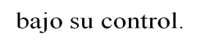

Fuente: Tomado de (López y Ramírez, 2023)
Nota. En la figura se presenta las funciones del armador

1.3.1.4 Artes de Pesca Artesanal
Las artes de pesca artesanal son herramientas, métodos o técnicas empleadas en la pesca de pequeña escala, desarrolladas generalmente por comunidades costeras o rurales para capturar especies marinas o de agua dulce.
En las costas ecuatorianas se tiene algunas técnicas como: el trasmallo, palangre y trampas con los cuales se pueden capturar peces medianos y grandes que son utilizados en puertos pesqueros artesanales.
- Trasmallo
“El trasmallo es un arte de pesca que consiste en una red compuesta por tres capas de malla superpuestas, utilizada principalmente en la pesca artesanal” (Martínez et al, 2006)
El trasmallo se coloca en el agua y actúa como una trampa pasiva, cuando los peces intentan atravesarlo, se quedan atrapados en la red interna porque se enredan con el material fino, esta técnica es común utilizarlo en áreas donde se sabe que pasan cardúmenes o en zonas específicas de arrecifes y fondos blandos.
- Palangre
De acuerdo a Martínez et al (2006) es un método de pesca que utiliza una línea principal larga (conocida como línea madre) a la que se fijan numerosas líneas más pequeñas con anzuelos, llamadas brazoladas o sedales. Cada anzuelo suele llevar un cebo para atraer a los peces, este sistema puede ser utilizado tanto en aguas superficiales como en aguas profundas y es ampliamente empleado en la pesca artesanal e industrial.
El uso del palangre está regulado en muchas regiones para proteger los ecosistemas marinos y garantizar una pesca sostenible.
- Trampas
Las trampas de pesca son dispositivos diseñados para capturar organismos acuáticos al atraerlos hacia un compartimento cerrado o parcialmente cerrado del que no pueden escapar. Su diseño puede variar dependiendo de la especie objetivo, incluyendo jaulas, nasas y otras estructuras elaboradas con materiales como mallas, redes o bambú. Este método es comúnmente utilizado en la pesca artesanal debido a su bajo costo y facilidad de uso. Además, es considerado un sistema de pesca más sostenible, ya que permite liberar a los organismos no deseados sin causarles un daño significativo. (FAO, 2020)

1.3.1.5 Construcción Flota Pesquera Artesanal
El diseño y fabricación de embarcaciones destinadas a la pesca artesanal se basan en las necesidades de las comunidades locales y a las características específicas de las zonas de pesca.
Sin embargo, su proceso de construcción incluye la elección de materiales, el diseño estructural y la incorporación de tecnologías adecuadas para garantizar la eficiencia, seguridad y sostenibilidad de las actividades pesqueras.
Los materiales de las embarcaciones suelen construirse con madera, fibra de vidrio o metal ligero, dependiendo de la accesibilidad y los costos locales, el tamaño generalmente menor a 12 metros de longitud para garantizar la operatividad en aguas cercanas a la costa. (FAO, 1995)

1.3.2 Riesgo

1.3.2.1 Conceptualización de Riesgo
Los armadores artesanales y tripulación operan en un entorno altamente incierto y arriesgado, debido a las condiciones meteorológicas, la disponibilidad de recursos marinos y los cambios en la legislación pueden afectar significativamente su actividad. El riesgo se refiere a situaciones en las que los resultados son inciertos, pero se pueden calcular las probabilidades, mientras que la incertidumbre implica situaciones en las que no se pueden prever los resultados ni sus probabilidades (Knight, 1921).
Los riesgos asociados a las embarcaciones de pesca artesanal operan en contextos de alta incertidumbre, enfrentándose a:
- Fenómenos naturales: tormentas, oleajes y ciclones que pueden causar daños a las embarcaciones.
- Accidentes en el mar: choques, hundimientos o incendios que ponen en peligro la vida de los pescadores y la embarcación.
- Robos y vandalismo: especialmente en zonas con infraestructura portuaria insuficiente.
- El impacto de estos riesgos es desproporcionado en los pescadores artesanales, dada su limitada capacidad económica para absorber las pérdidas.

1.3.3 Aseguradoras

1.3.3.1 Conceptualización de Asegurador
Es una entidad jurídica, como una compañía de seguros, que asume la responsabilidad de cubrir los daños o riesgos especificados en un contrato de seguro, a cambio de una prima económica. La función principal del asegurador es transferir los riesgos de los asegurados a una entidad que, mediante el pago de la prima, se compromete a indemnizar al asegurado si ocurre el siniestro o evento cubierto por la póliza. (Centro de Seguros y Servicios, 2020)

1.3.3.2 Peritaje marítimo
Es una disciplina especializada que se ocupa de la evaluación técnica y legal de embarcaciones, cargamentos y accidentes marítimos. Los peritos marítimos realizan inspecciones exhaustivas de los buques, tanto en su estructura física como en sus sistemas auxiliares, incluyendo la maquinaria, equipos de navegación y seguridad. (ATS, 2022)
Estas inspecciones son fundamentales para garantizar que las embarcaciones cumplan con las normativas nacionales e internacionales, especialmente en casos de reclamaciones de seguros, litigios legales, o la verificación de los estándares de seguridad.
Las empresas de peritajes marítimos se pueden clasificar en:
- Inspectores de riesgos: Se encargan de verificar el estado de las embarcaciones, la carga que transportan y la seguridad en el proceso de navegación, su trabajo es fundamental para prevenir accidentes y daños, así como para garantizar que las embarcaciones cumplan con las normativas internacionales de seguridad.
- Ajustadores de siniestros: Se encarga de entrevistar a los involucrados en el siniestro y a los testigos, inspeccionar los daños materiales, revisar la documentación del asegurado y
de la póliza, y realizar un informe detallado sobre las circunstancias del siniestro. Si es necesario, también puede recomendar medidas legales o coordinar con abogados, en caso de que el reclamo no pueda resolverse de manera amistosa.

1.3.3.3 Seguros
“Los seguros son contratos mediante los cuales una parte (el asegurador) se compromete, a cambio del pago de una prima, a indemnizar o compensar a la otra parte (el asegurado) en caso de que ocurra un evento o riesgo cubierto por el contrato” (Pérez de Ayala, 2019). Estos eventos pueden incluir accidentes, enfermedades, daños a la propiedad, fallecimiento, entre otros, donde el objetivo principal de los seguros es proporcionar protección financiera frente a posibles pérdidas imprevistas.
Según la Organización de las Naciones Unidas para la Alimentación y la Agricultura (FAO) (2024) “El seguro es un aspecto crucial de la seguridad pesquera, ya que ofrece compensación financiera por pérdidas o daños causados por eventos fuera del control del asegurado”.
Existen varios tipos de seguros, como:
- Seguros de vida
- Seguros de salud
- Seguros de propiedad
- Seguros de responsabilidad civil
- Seguros de pesca artesanal
La importancia de los seguros se fundamenta en ofrecer una protección financiera contra pérdidas potenciales a cambio del pago de una prima, siendo fundamental contar con seguros para las embarcaciones de tal manera mitigar el impacto de eventos adversos, como accidentes, daños por condiciones climáticas adversas y robos. Al contar con un seguro, los armadores pueden operar con mayor tranquilidad, sabiendo que están protegidos ante posibles eventualidades.
Los seguros proporcionan una serie de beneficios a los armadores, tales como:
- Seguridad financiera: Permiten a los armadores recuperarse de pérdidas, lo que contribuye a la estabilidad económica de sus familias.
- Acceso a financiamiento: Las instituciones financieras a menudo exigen pólizas de seguro como requisito para otorgar préstamos, facilitando así el acceso a capital necesario para mejorar la actividad pesquera.
- Promoción de prácticas sostenibles: Al asegurar sus embarcaciones y equipos, los armadores pueden estar más motivados a adoptar prácticas de pesca responsables, sabiendo que sus inversiones están protegidas. (Organización de las Naciones Unidas para la Alimentación y la Agricultura , 2018)

1.3.3.4 Seguros marítimos
Según López y Ramírez (2023) los seguros marítimos están diseñados para mitigar los riesgos inherentes al transporte marítimo y actividades relacionadas, tales como la pesca, estos seguros protegen tanto a las embarcaciones como a sus propietarios frente a pérdidas económicas derivadas de accidentes, robos, desastres naturales y responsabilidades civiles. La cobertura de seguros marítimos puede abarcar daños al casco, motores, equipos de pesca y riesgos a terceros.
Implementar seguros para las embarcaciones de pesca artesanal tiene algunos beneficios de los cuales se resaltan los siguientes:
- Protección del capital económico: Los seguros permiten a los pescadores recuperarse financieramente tras un incidente.
- Fomento de la sostenibilidad económica: Al reducir la incertidumbre, los seguros incentivan la inversión en mejores tecnologías y prácticas pesqueras.
- Seguridad personal y laboral: Cubre accidentes que puedan afectar a los pescadores, garantizando compensaciones económicas para sus familias en caso de eventos fatales.
- Acceso a financiamiento: Muchas instituciones financieras exigen que las embarcaciones tengan seguros para otorgar créditos.

1.3.3.5 Bróker de seguros
Actúa como intermediario entre los clientes y las compañías aseguradoras, con el objetivo de ayudar a los clientes a encontrar el seguro más adecuado a sus necesidades. A diferencia de los agentes exclusivos, que están vinculados a una única aseguradora, los brókers tienen la independencia de trabajar con varias compañías de seguros, lo que les permite ofrecer una gama más amplia de opciones. (Rivas, 2024)
La tarea principal del bróker de seguros es orientar a los clientes sobre las opciones de seguros existentes, explicando las coberturas, los costos y las condiciones asociadas a las pólizas, actúa como representante del cliente, defendiendo sus intereses y asegurándose de que tome decisiones informadas y favorables en función de sus necesidades específicas.
El bróker de seguros no solo facilita la contratación de seguros, sino que también puede ayudar en la gestión de siniestros, negociar condiciones más favorables y garantizar que el cliente reciba las indemnizaciones correspondientes. Este papel de asesor y negociador independiente es esencial, ya que el bróker ofrece un servicio imparcial que puede ser muy valioso para los clientes al elegir entre diversas opciones en el mercado.

1.3.3.6 Pólizas
Las diversas clases de pólizas o contratos de seguro marítimos se focalizan en los
siguientes:
- Póliza por viaje: El contrato tiene como fin asegurar el traslado de un lugar a otro.
- Póliza a término: Cuando el contrato tiene como fin asegurar por un periodo de tiempo determinado.
- Póliza con valoración: Es aquella que expresa el valor convenido del bien asegurado.
- Póliza sin valoración: Es aquella que no especifica el valor del bien asegurado.
- Póliza flotante: Es aquella que, en virtud de las características especiales del riesgo se concede al asegurado, dentro de ciertos límites y previo reconocimiento de determinadas condiciones, una garantía abierta en la que pueden establecerse aumentos o reducciones.
- Póliza a todo riesgo: Es aquella en que, respecto al objeto asegurado, se garantizan conjunta y simultáneamente todos los riesgos que puedan afectar al bien asegurable incluyendo contaminación ambiental.
- Póliza combinada: Es aquella en la que, simultáneamente, se concede cobertura al asegurado para diferentes riesgos que tienen un nexo común (póliza combinada de seguros de automóviles y seguro de ocupantes, póliza combinada de seguros de incendio, robo y responsabilidad civil, entre otros. (Pérez de Ayala, 2019)

1.4 Situación Actual de la Flota Artesanal a nivel mundial
En muchos países, la construcción de flotas pesqueras artesanales está regulada para garantizar la seguridad marítima y la sostenibilidad ambiental, estas normativas suelen incluir requisitos para el diseño, la estabilidad, el equipo de seguridad y la capacidad de los motores. Es así que cada país adapta sus normativas según sus necesidades y recursos disponibles, siempre bajo el objetivo de promover la sostenibilidad y la conservación de los ecosistemas marino.
En el caso de la Unión Europea la construcción de embarcaciones pesqueras está regulada por la Política Pesquera Común, que impone límites al tamaño y capacidad de las flotas para garantizar la sostenibilidad de los recursos marino, en donde cada país miembro debe presentar un plan de gestión de su flota pesquera, que incluye criterios ambientales y de sostenibilidad económica.
Perú desde 2006, “está prohibida la construcción de nuevas embarcaciones pesqueras artesanales, salvo en casos de sustitución de embarcaciones antiguas o dañadas. Además, las flotas artesanales están sujetas a procesos de formalización (Decreto Legislativo 1273 y 1392), que incluyen requisitos técnicos y de registro para operar legalmente” (Oecana, 2020). Estas normativas buscan evitar la sobrepesca y regular el esfuerzo pesquero, aunque persisten desafíos en su implementación debido a la informalidad en el sector.
En Chile se cuenta con la Ley General de Pesca y Acuicultura la misma que regula la construcción y operación de embarcaciones pesqueras artesanales, la normativa impone que los armadores deben registrarse en el Registro Pesquero Artesanal para su operacionalización, la misma ha permitido normalizar el límite de tamaño para las embarcaciones exigiendo que la pesca artesanal se destine principalmente al consumo humano directo.
Solo las embarcaciones inscritas tienen autorización para operar, y deben cumplir con características específicas, como una eslora máxima de 18 metros y una capacidad de bodega de hasta 80 metros cúbicos. Además, la ley chilena reserva las primeras cinco millas marinas desde la costa exclusivamente para la pesca artesanal, en donde la primera milla está destinada al uso de embarcaciones menores de 12 metros de eslora, promoviendo actividades orientadas principalmente al consumo humano directo y a la sostenibilidad de los ecosistemas costeros. (Servicio Nacional de Pesca y Acuicultura, 2020)
Por lo tanto, las actividades pesqueras artesanales están sujetas a una estricta supervisión, y su finalidad es tanto económica como cultural, destacando su importancia en las economías locales y su impacto en la seguridad alimentaria.
Finalmente se resalta la pesca artesanal en México que mediante la Ley General de Pesca y Acuacultura Sustentables de México regula la gestión y conservación de los recursos pesqueros y acuícolas con un enfoque sostenible. Según esta ley, “las embarcaciones pesqueras deben registrarse obligatoriamente en el Registro Nacional de Pesca y Acuacultura, asegurando que cumplan con los estándares establecidos para su operación” (Gobierno de México, 2015).
Esta normativa busca garantizar un equilibrio entre la explotación de los recursos marinos y su preservación a largo plazo, promoviendo actividades pesqueras responsables que respeten las disposiciones legales y los principios de sostenibilidad.

1.4.1 Seguros de Pesca Artesanal a nivel mundial
En regiones como Europa y Japón, la mayoría de los buques pesqueros están asegurados debido a políticas avanzadas y un mercado más desarrollado, sin embargo, en Asia, África y América Latina, muchos pescadores enfrentan barreras como altas primas, baja disponibilidad de proveedores de seguros y falta de educación sobre las ventajas de estar asegurado.
Países como Chile y México han desarrollado iniciativas de subsidios para seguros marítimos dirigidos a pescadores artesanales, lo que ha permitido ampliar la cobertura y brindar protección a miles de trabajadores en este ámbito, ajustándose a las particularidades y demandas del sector pesquero de la región. (Ortiz y Ramírez, 2019)
El acceso a seguros para embarcaciones de pesca artesanal no solo protege la economía de los pescadores y sus familias, sino que también contribuye a la estabilidad y desarrollo del sector pesquero, siendo necesario fomentar la adopción de estos instrumentos mediante programas de educación financiera, subsidios y normativas que impulsen la participación de pescadores en el sistema asegurador.
Los requisitos para contratar un seguro en la pesca artesanal varían según el país y la normativa local, pero generalmente incluyen elementos relacionados con la formalización del pescador y la embarcación, así como las condiciones de operación.
En la figura siguiente se presentan los principales requisitos generales para la adquisición de seguros destinados a embarcaciones pesqueras, estos elementos permiten visualizar las condiciones fundamentales que deben cumplirse para acceder a este tipo de cobertura.

Figura 2 Requisitos generales a nivel mundial
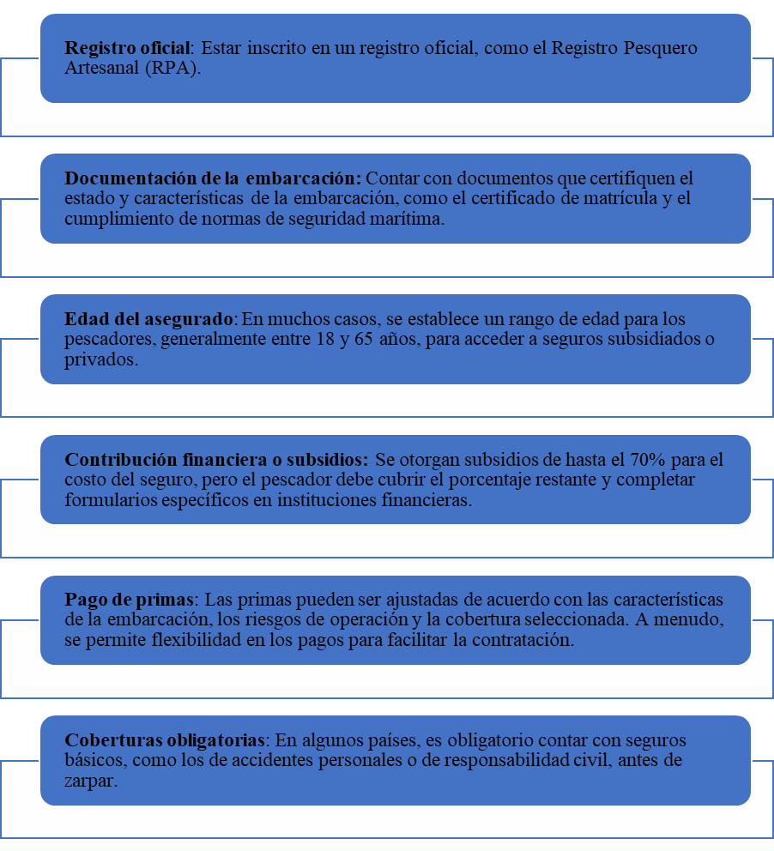
Fuente: Tomado de (Ortiz y Ramírez, 2019)
Nota. En la figura se presenta los requisitos a nivel mundial relacionado a seguros de pesca artesanal.

1.4.2 Situación Actual de la Pesca Artesanal en Ecuador
En el Ecuador la pesca es una de las tres industrias que aportaron de forma positiva al crecimiento de la economía nacional, de acuerdo con cifras del Banco Central del Ecuador
Para el primer trimestre de 2021, la economía nacional decreció -5,6% respecto a similar periodo del 2020. A nivel de actividades económicas, los sectores pesca, comunicaciones y refinación de petróleo fueron los únicos que contribuyeron de forma positiva a la dinámica de crecimiento del país. (Cámara Nacional de Pesquería, 2021)
La pesca artesanal en Ecuador es una actividad clave para la economía costera y el sustento de numerosas comunidades, actualmente, se caracteriza por la captura de especies marinas como el atún, camarón, langosta, dorado, entre otros, y emplea métodos no industriales que son menos dañinos para los ecosistemas marinos. A lo largo de la historia, los océanos, han sido grandes fuentes de alimento, siendo que la pesca sea una fuente de trabajo y alimento para millones de familias en Ecuador, representando una parte importante de sus exportaciones.
De acuerdo al Estado Mundial de la Pesca y la Acuicultura de la FAO ubican al Ecuador entre los 25 mayores productores de pesca de captura marina, con 663 mil toneladas, de las cuales un 30% corresponden al atún, uno de los principales recursos pesqueros procesados por la industria ecuatoriana. (Cámara Nacional de Pesquería, 2016)
Muchas comunidades costeras dependen casi exclusivamente de la pesca artesanal, sin embargo, la inestabilidad en la disponibilidad de peces y los cambios en los precios del mercado afectan los ingresos y la estabilidad económica de los armadores, un factor importante a considerar es las condiciones de trabajo, los propietarios de las embarcaciones no siempre cuentan con seguro de vida o seguro médico, lo que incrementa la vulnerabilidad social y económica.
Las cifras en Ecuador indican que un 77% de trabajadores dedicados a la extracción del recurso y un 38% de personas vinculadas con el procesamiento de pescado que no cuentan con cobertura del sistema de seguridad social contributivo, de acuerdo con la ENEMDU, este es uno de los retos fundamentales para el futuro del sector pesquero en el país. (Organización Internacional del Trabajo, 2024)
En el caso de Manta, Ecuador, la pesca artesanal desempeña un papel crucial en la economía y la cultura local, a pesar de estos retos, su resiliencia y contribución a la seguridad alimentaria subrayan su importancia estratégica en la región (Instituo Nacional de Estadísitcas y Censos, 2021).
Miles de familias dependen de esta actividad no solo como sustento, sino también como una tradición transmitida generacionalmente, sin embargo, enfrenta desafíos como el cambio climático, la sobreexplotación de recursos marinos y la falta de acceso a financiamiento y tecnología adecuada. El marco legal ecuatoriano reconoce la importancia de la actividad pesquera a través de la Ley de Pesca y Acuicultura, estableciendo como un sistema robusto que fomente el uso de seguros en la pesca artesanal. Existen iniciativas privadas que ofrecen seguros a precios accesibles, pero requieren ser complementadas con políticas públicas que garanticen mayor cobertura y accesibilidad. (Corte Constitucional del Ecuador, 2020)
La flota artesanal en el Ecuador en la última década ha incrementado notablemente el número de embarcaciones, con los avances tecnológicos se han sustituido a las pangas de madera con motores de baja potencia, inferiores a 45 caballos de fuerza (HP) a botes de fibra de vidrio equipados con motores fuera de borda más potentes y, posteriormente, por balandras de madera impulsadas por motores estacionarios. De acuerdo a lo publicado en el Ministerio de Producción, Comercio Exterior, Inversiones y Pesca, en el registro nacional de embarcaciones artesanales se han categorizado de acuerdo al arte de pesca y las características técnicas de la embarcación, como se presenta en la siguiente tabla.
Tabla 1 Características de las embarcaciones de pesca artesanal
Categoría | Cantidad | %
Balsa | 0 | 0%
Bongo | 10 | 0%
Canoa de montaña | 266 | 2%
Canoa realizada | 426 | 3%
Panga | 9 | 0%
Bote de madera | 1.388 | 11%
Bote de fibra de vidrio | 0 | 0%
Balandra | 1 | 0%
Barco de fibra de vidrio palangrero pelágicos grandes | 13 | 0%
Barco de madera palangrero pelágicos grandes | 8 | 0%
Fibra de vidrio | 10.573 | 83%
Barco de fibra de vidrio palangrero pelágicos grandes (nodriza) | 18 | 0%
Barco de madera palangrero pelágicos grandes (nodriza) | 131 | 1%
Embarcación tipo caña y línea para la pelágicos grandes-atún | 4 | 0%
Barco cañero-pesca de atún con caña | 3 | 0%
Total de embarcaciones | 12.850 | 100%
Fuente: Tomado de (Ministerio de Producción, Comercio Exterior, Inversiones y Pesca, 2024)
Nota. En la tabla se presenta la cantidad de acuerdo al tipo de embarcaciones de pesca artesanal que se cuenta en el Ecuador.

3 Características de las embarcaciones de pesca artesanal


0
10
266
426
9
8
138
0
1
13
8
1057
3
18
131
4
3
BALSA
BONGO
CANOA DE MONTAÑA
CANOA REALIZADA
PANGA
BOTE DE MADERA
BOTE DE FIBRA DE VIDRIO
BALANDRA
BARCO DE FIBRA DE VIDRIO
…
BARCO DE MADERA PALANGRERO
…
FIBRA DE VIDRIO
BARCO DE FIBRA DE VIDRIO
…
BARCO DE MADERA PALANGRERO
…
EMBARCACIÓN TIPO CAÑA Y LÍNEA
…
BARCO CAÑERO
-
PESCA DE ATUN CON
…
Fuente: Tomado de (Ministerio de Producción, Comercio Exterior, Inversiones y Pesca, 2024)
Nota. En la figura se presenta la cantidad de acuerdo al tipo de embarcaciones de pesca artesanal que se cuenta en el Ecuador.
Como se aprecia el 83% de embarcaciones están en la categoría de fibra de vidrio, seguido con el 11% la categoría bote de vidrio, el 3% canoa realizada, el 2% canoa de montaña y el 1% Barco de madera palangrero pelágicos grandes (nodriza).
La construcción en base a fibra de vidrio permite a las embarcaciones ser más ligeras, resistentes a la corrosión salina, y de fácil maniobrabilidad, lo que resulta ideal para las faenas en aguas costeras y abiertas que predominan en el país. Adicionalmente, su construcción en fibra de vidrio les otorga mayor durabilidad y un mantenimiento más económico en comparación con las de madera. Dado que las embarcaciones de fibra de vidrio son las más utilizadas en la pesca artesanal, a continuación, se presentan figuras que ilustran los diferentes tipos de construcciones empleadas en este sector.
Figura 4 Tipo Costera
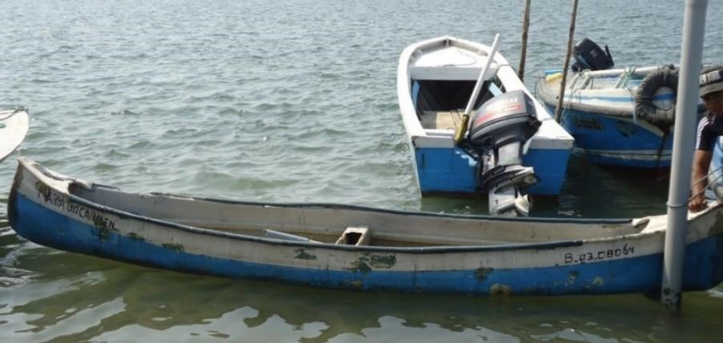
Fuente: Tomado de (Ministerio de Producción, Comercio Exterior, Inversiones y Pesca, 2024)
Nota. En la figura se presenta ilustra la embarcación tipo costera con la que se realiza actividades de pesca artesanal en el Ecuador.
Figura 5 Tipo Oceánica
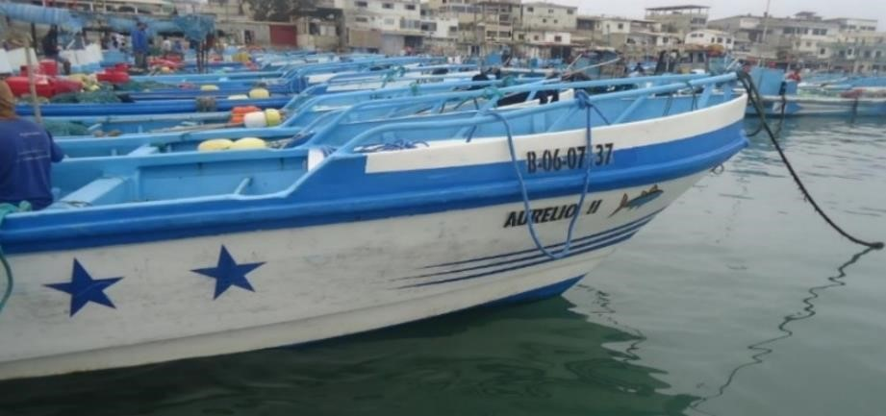
Fuente: Tomado de (Ministerio de Producción, Comercio Exterior, Inversiones y Pesca, 2024)
Nota. En la figura se presenta ilustra la embarcación tipo oceánica con la que se realiza actividades de pesca artesanal en el Ecuador.
6 Tipo Recolector/Costera
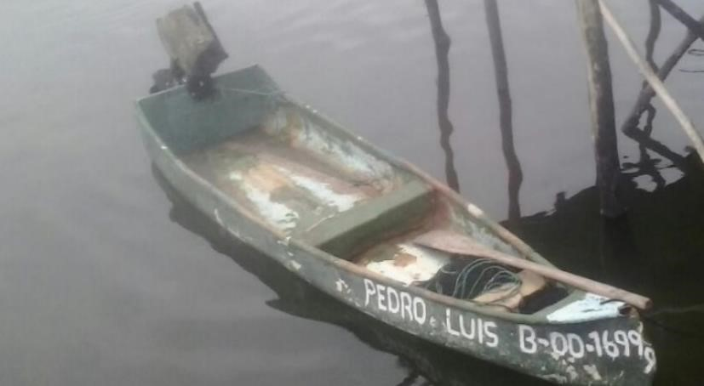
Fuente: Tomado de (Ministerio de Producción, Comercio Exterior, Inversiones y Pesca, 2024)
Nota. En la figura se presenta ilustra la embarcación tipo recolector/costera con la que se realiza actividades de pesca artesanal en el Ecuador.
De acuerdo a la información publicada en el Registro Nacional de Embarcaciones Artesanales la cantidad de barcos destinados a esta actividad de construcción de fibra de vidrio, la categorización de mayor utilización es la costera con un 56%, seguida del tipo de categoría Oceánica con un 43%, como se presenta en la siguiente tabla.
Tabla 2 Tipo de categorización
Tipo | Cantidad | %
Costera | 5.890 | 56%
Oceánica | 4.561 | 43%
Recolector | 122 | 1%
Total | 10.573 | 100%
Fuente: Tomado de (Ministerio de Producción, Comercio Exterior, Inversiones y Pesca, 2024)
Nota. En la tabla se presenta el tipo de categorización de las embarcaciones de construcción del tipo de fibra de vidrio utilizada en actividades de pesca artesanal en el Ecuador.

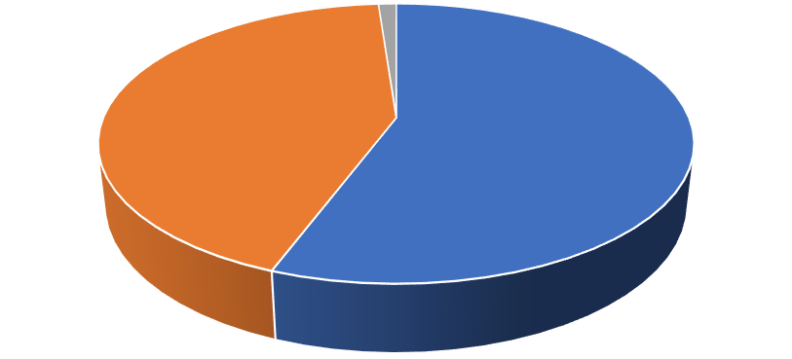
7
Tipo
de categorización

56
%
43
%
1
%
Costera
Oceánica
Recolector
Fuente: Tomado de (Ministerio de Producción, Comercio Exterior, Inversiones y Pesca, 2024)
Nota. En la figura se presenta el porcentaje del tipo de categorización de las embarcaciones de construcción del tipo de fibra de vidrio utilizada en actividades de pesca artesanal en el Ecuador.
De la misma manera, de la categoría de fibra de vidrio se aprecia que el arte de pesca utilizada por los armadores corresponde a Red de enmalle de fondo, Palangre o Espinel y Trasmallo Fondo.
Tabla 3 Arte de Pesca
Arte de pesca | Cantidad | %
Red de enmalle de fondo | 3668 | 35%
Palangre o Espinel | 4560 | 43%
Trasmallo Fondo | 2345 | 22%
Total | 10573 | 100%
Fuente: Tomado de (Ministerio de Producción, Comercio Exterior, Inversiones y Pesca, 2024)
Nota. En la tabla se presenta el arte de pesca de las embarcaciones de construcción del tipo de fibra de vidrio utilizada en actividades de pesca artesanal en el Ecuador.
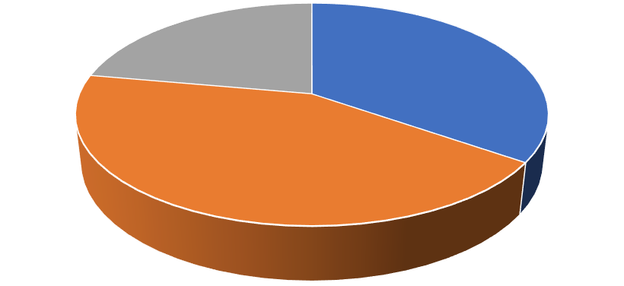
8
Arte de Pesca

35
%
43
%
22
%
Red de enmalle de fondo
Palangre o Espinel
Trasmallo Fondo
Fuente: Tomado de (Ministerio de Producción, Comercio Exterior, Inversiones y Pesca, 2024)
Nota. En la figura se presenta el arte de pesca de las embarcaciones de construcción del tipo de fibra de vidrio utilizada en actividades de pesca artesanal en el Ecuador.
Es esencial destacar las especificaciones técnicas que caracterizan a las embarcaciones empleadas en la pesca artesanal en Ecuador, ya que estas son fundamentales para garantizar la eficiencia, seguridad y sostenibilidad de las actividades pesqueras. De acuerdo a la información recolectada en el Registro Nacional de Embarcaciones, se presenta en la siguiente tabla los rangos de las mediciones de los barcos.

Tabla 4 Características técnicas
Características técnicas | min | max
Eslora (m) | 4.3 | 12
Manga (m) | 0.9 | 2.1
Puntual (m) | 0.32 | 1.15
Volumen de bodega (m3) | -1 | 0
TRB | 0.33 | 4
TRN ™ | 0.32 | 3
Fuente: Tomado de (Ministerio de Producción, Comercio Exterior, Inversiones y Pesca, 2024)
Nota. En la tabla se presenta las características técnicas de las embarcaciones de construcción del tipo de fibra de vidrio utilizada en actividades de pesca artesanal en el Ecuador.
El procedimiento para matricular las embarcaciones pesqueras se rige por la Ley Orgánica para el Desarrollo de la Acuicultura y Pesca y su reglamento, este marco legal establece las disposiciones generales para la inscripción y control de las embarcaciones pesqueras, promoviendo el uso sostenible de los recursos marítimos y garantizando el cumplimiento de las normativas ambientales y de seguridad.
De acuerdo a Corte Constitucional del Ecuador (2020), los requisitos para obtener la matrícula de embarcaciones son:
- Solicitud inicial: Se debe presentar la solicitud en la Autoridad de Pesca competente (actualmente gestionada por el Viceministerio de Acuacultura y Pesca) o a través de oficinas autorizadas.
- Certificación de navegabilidad emitida por la autoridad marítima.
- Inspección técnica de la embarcación.
- Documentación que acredite la propiedad de la embarcación.

- Categoría de operación: Es necesario definir el tipo de pesca (artesanal, industrial, etc.) y las áreas de operación, acorde con las disposiciones de la Ley y la zonificación.
- Cumplimiento normativo ambiental: En algunos casos, se requiere certificación de impacto ambiental, especialmente si la actividad pesquera se desarrolla en áreas protegidas.
Una vez cumplidos los requisitos, se otorga un certificado de matrícula que habilita la operación legal de la embarcación.

1.4.3 Seguros de Pesca Artesanal en el Ecuador
El código de conducta para la pesca responsable de la FAO en donde se hace énfasis en el Art. 828 “está en facilitar el acceso de los propietarios y fletadores de buques pesqueros a una cobertura de seguro que sea adecuada para proteger a las tripulaciones, sus intereses y compensar a terceros” (FAO, 1995).
El informe mundial de la FAO, en el 2020, sobre los seguros de la pesca de captura y la acuicultura 2022 estimó que alrededor de 450.000 buques pesqueros estaban cubiertos por un seguro de casco marítimo, con una flota pesquera de aproximadamente 4,5 millones de buques en todo el mundo, es evidente que existen importantes vacíos en lo que respecta a la cobertura de seguros. (Raymon, Espinoza, Japp, Gopal, & Lengyel, 2020)
La situación de los seguros para la pesca artesanal en Ecuador es limitada y enfrenta varios desafíos, en la actualidad no existe una política específica y generalizada que asegure a todos los pescadores artesanales, lo cual deja a este sector vulnerable frente a riesgos económicos, climáticos y ambientales.
La falta de acceso a seguros debido a la informalidad del sector y la ausencia de políticas públicas adecuadas, en donde los armadores artesanales, especialmente en áreas rurales, tienen dificultades para cubrir los costos de primas y no cuentan con una infraestructura financiera accesible que les permita adquirir seguros básicos.
Unos 600 pescadores artesanales de Esmeraldas, Rioverde, San Lorenzo y Eloy Alfaro acudieron al Puerto Artesanal Pesquero de Esmeraldas (PAPE). Ahí, el Programa de Seguro Pesquero, del Ministerio de Agricultura, Ganadería, Acuacultura y Pesca (Magap), entregó 147 pólizas a pescadores que cumplieron con los trámites para asegurar sus embarcaciones y artes de pesca. (Diario El Comercio, 2012)
El programa del Gobierno planteó cubrir con el 60% del seguro pesquero mientras que el 40% lo paga el beneficiario, las capsular del contrato indican que solo cubre hasta dos embarcaciones de un mismo pescador, a partir de la tercera el propietario deberá pagar el costo total, que pueden ser USD 700, dependiendo de que lo quiera asegurar.
Diego Velasteguí, gerente del programa del Seguro Pesquero, destacó que en la provincia de Esmeraldas se han otorgado indemnizaciones por un total de 75.000 dólares, correspondientes a robos de motores y artes de pesca. Actualmente, existen 2 millones de dólares en pólizas emitidas, lo que refleja un avance en la cobertura. En el Puerto Pesquero de Esmeraldas, de las 900 lanchas registradas, 200 ya están aseguradas, mientras que las demás se encuentran en proceso de regularización. Este esfuerzo subraya la importancia de promover la seguridad financiera en el sector pesquero artesanal. (Diario El Comercio, 2012)
Los armadores trabajan en su gran mayoría con empresas reconocidas en el ámbito de seguros como son la Aseguradora Colonial y Seguros Unión, en la actualidad su aplicación es opcional y no obligatoria. A esto se suma el marco del programa AgroSeguro, el Gobierno de Ecuador subsidia hasta el 65% del costo de las pólizas, haciendo que estas sean más accesibles para los pescadores, para incentivar la adopción de seguros en el sector artesanal.
Las aseguradoras deben contemplar los siguientes riesgos en las pólizas que ofertan:
- Protección ante robo y daños de embarcaciones y motores
- Cobertura contra desastres naturales
- Cobertura de artes de pesca y equipos
- Cobertura de accidentes personales
Es importante definir el proceso de contratación del aseguramiento de la embarcación para pesca artesanal, puesto que el desconocimiento del mismo es un factor importante para la obtención del mismo, por lo que en la siguiente figura se presenta los pasos mínimos a cumplir.
Figura 9 Procedimiento para obtención del seguro
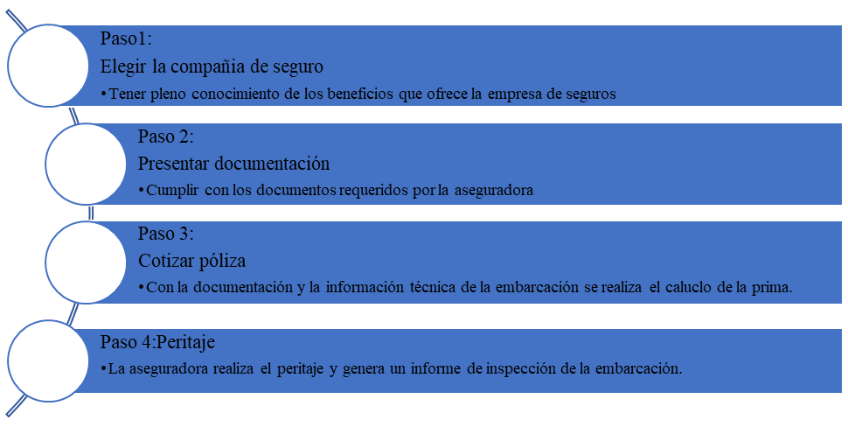
Fuente: Tomado de (Centro de Seguros y Servicios, 2020)
Nota. En la figura se presenta el procedimiento para la adquisición del seguro para armadores de pesca artesanal.
En el paso 1, que corresponde elegir la compañía aseguradora se debe considerar los siguientes aspectos:
- Años de experiencia y especialización en el seguro que solicita
- Situación financiera
- Reputación en el pago de siniestros
- Representantes en su área de comercio en caso de incidentes
- Tipo de póliza, condiciones y términos
- Deducibles aplicables
- Reconocimiento y aceptación por otros propietarios de buques
- Relación comercial establecida entre las partes.
La documentación requerida en el paso 2 contempla los requisitos para que la empresa aseguradora pueda revisar, aunque las entidades solicitan de acuerdo a su respaldo se considera los siguientes como documentos relevantes:
- Certificado de matrícula de la embarcación
- Certificado de matrícula del armador
- Certificado de permiso de tráfico (en caso de ser construcción nueva se adjuntará la memoria técnica con los planos firmados por un Ingeniero Naval y aprobados por la entidad reguladora)
- Cedula de identidad del armador, persona natural o del representante legal
- Certificado de votación
- Informe de avaluó comercial (Para el caso de no tener el valor de aseguramiento de la embarcación).
En el paso 3 se debe cotizar la prima de seguro para lo cual se toma en cuenta lo siguiente:
- Años de operación
- Clase
- Tipo de embarcación
- Zona de navegación
- Historial de perdidas
Las aseguradoras para el cálculo de la prima se obtienen aplicando la siguiente fórmula matemática basada en el avalúo comercial:
𝑇𝑎𝑟𝑖𝑓𝑎
𝑃𝑟𝑖𝑚𝑎 = 𝑉𝑎𝑙𝑜𝑟 𝑑𝑒𝑙 𝑎𝑠𝑒𝑔𝑢𝑟𝑎𝑑𝑜 ×
100
Según las normativas marítimas y pesqueras del país, las embarcaciones de uso comercial, incluidas las de pesca artesanal, deben cumplir con ciertos requisitos, entre ellos la contratación de seguros que protejan tanto a la embarcación como a terceros, sin embargo, en zonas costeras del Ecuador esta normativa no se cumple a diferencia que en la Región Insular, donde las regulaciones son más estrictas debido a la necesidad de proteger el ecosistema único del archipiélago, por lo que las razones de obligatoriedad hacen que los armadores deban contar con un seguro para poder realizar sus operaciones marítimas.
En el Ecuador se cuenta con dos medios de seguros que poseen ciertas características que deben ser analizadas, en la siguiente tabla se expone el seguro H&M (Hull & Machinery, o Casco y Maquinaria) y El seguro P&I (Protection and Indemnity).

Tabla 5 Comparativo de seguros pesqueros
H&M (Hull & Machinery, o Casco y  Maquinaria) | P&I (Protection and Indemnity)
Protección de las embarcaciones contra daños que puedan sufrir tanto su estructura (casco) como sus componentes mecánicos  (maquinaria) | Cobertura de responsabilidad civil para propietarios de embarcaciones
Cobertura de Riesgos: Cobertura de Riesgos:
- Accidentes marítimos: colisiones, Lesiones y pérdidas humanas: encallamientos, incendios, explosiones, Indemnizaciones por lesiones, enfermedades o entre otros. muerte de la tripulación o pasajeros.
- Daños mecánicos: averías en motores y Daños a terceros: Daños causados por la otros equipos esenciales para la operación embarcación a otras embarcaciones, muelles o
de la embarcación. estructuras.
- Desastres naturales: tormentas, ciclones, u Contaminación: Responsabilidad por otros fenómenos que puedan dañar la derrames de combustible u otros embarcación. contaminantes que afecten al medio ambiente.
- Errores humanos: como negligencias que Pérdida de carga: Reclamaciones por daños, ocasionen daños al casco o a la pérdida o contaminación de la carga maquinaria. transportada.
Remoción de restos: Gastos asociados con la retirada de una embarcación hundida u obstrucciones.
Responsabilidades contractuales:
Incumplimientos de contratos relacionados con operaciones marítimas.

Fuente: Tomado de (Insurance Universe, 2024)
Nota. En la tabla se expone las características de los seguros que se oferta para la pesca artesanal.

Capítulo II Metodología

2.1 Diseño de Investigación
El diseño de la investigación tiene un enfoque mixto, siendo cualitativo al evaluar las características del sector pesquero artesanal y cuantitativo al requerir aplicar una encuesta a los armadores artesanales con la que se puede recolectar información numérica para luego ser interpretados.
El enfoque mixto de investigación es una metodología que combina tanto técnicas cuantitativas como cualitativas para recolectar y analizar datos, permite abordar una investigación desde múltiples perspectivas, mejorando la comprensión del fenómeno al aprovechar las fortalezas de ambos métodos y compensando sus debilidades. (Creswell &
Plano Clark, 2018)

2.1.1 Método de investigación
El método corresponde al inductivo al explorar las experiencias y percepciones de los armadores sobre el uso de seguros y luego generar conclusiones generales a partir de las observaciones particulares. “El enfoque inductivo permite desarrollar teorías o patrones a partir de la recolección de datos cualitativos, como entrevistas o encuestas” (Hernández y Baptista Lucio, 2014).

2.1.2 Tipo de investigación
El tipo de investigación corresponde a la exploratoria, bibliográfica y de campo, la primera puesto que se pueden determinar verdades implícitas en un problema determinado que permite el primer acercamiento al objeto de estudio, el tipo de investigación bibliográfica al requerir de fuentes de investigación y la de campo al aplicar técnicas para el levantamiento de información.

2.1.3 Fuentes de información
Las fuentes de información corresponden a las primarias y las secundarias necesarias para la obtención de información de la presente investigación, en el caso de las primarias se recolecta a través de la aplicación del instrumento de investigación como es la entrevista y la encuesta y las fuentes secundarias que corresponden a la información en sitios web de empresas públicas del estado y privadas, como también artículos, tesis similares a la temática de estudio.

2.1.4 Población y Muestra
Para obtener la información es necesario definir la población de donde se obtiene los datos para el análisis, la misma corresponde a:
- Aseguradoras que ofrecen seguros marítimos en la ciudad de Manta
- Autoridades o entidades gubernamentales relacionadas con la pesca y seguros
- Directivos de Asociaciones de armadores artesanales
- Armadores artesanales propietarios de embarcaciones que constan en el Registro Nacional de Embarcaciones Artesanales a la fecha de la investigación
En el caso de la muestra de la población de armadores artesanales se tiene registrado 12.850 embarcaciones artesanales registradas a nivel nacional (Ministerio de Producción, Comercio Exterior, Inversiones y Pesca, 2024).
𝑁 ∗ 𝑍² ∗ 𝑝 ∗ 𝑞

^{𝑛 =} 𝑒² ∗ (𝑁 − 1) + 𝑍² ∗ 𝑝 ∗ 𝑞
N= Total de la población 12.850 armadores artesanales
Z= Nivel de confianza 1.645
p= Probabilidad de éxito 0.5
q= Probabilidad de fracaso 0.5
e= Margen de error 0.10
𝑛 = 
𝑛 = 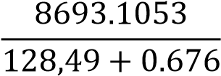
𝑛 = 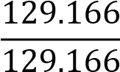
𝑛 = 67,30
Se establece aplicar a una muestra de 67 armadores artesanales que se encuentren en el lugar de estudio que corresponde a la ciudad de Manta que puede ayudar a determinar el nivel de conocimiento que tienen los mismos sobre los seguros disponibles, sus beneficios y cómo pueden proteger sus embarcaciones y activos.

2.1.5 Instrumentos de investigación
Los instrumentos de investigación corresponden a la entrevista que es un cuestionario de preguntas abiertas aplicada a directivos de asociaciones de la pesca artesanal y la encuesta que comprende de un banco de preguntas cerradas y de opción múltiple destinadas a conocer la perspectiva de los armadores artesanales que se encuentra en la línea costera de Manta.
Se presenta en el Anexo 1 la entrevista a los expertos que proporcionan información relevante, en el Anexo 2 se encuentra la encuesta dirigida a las aseguradoras y en el Anexo 3 a los armadores quienes proporcionarán las necesidades respecto a los seguros de sus embarcaciones.

Capítulo III Resultados y Discusión

3.1 Análisis y Tabulación de investigación
Para analizar la relevancia de los seguros en la pesca artesanal, resulta esencial combinar información cuantitativa y cualitativa obtenida de diversas fuentes clave, como el Director de la Capitanía del Puerto de Manta, representantes de aseguradoras y armadores. Este enfoque multidimensional permite recopilar datos técnicos, económicos y sociales, esenciales para comprender las necesidades específicas del sector, para que, con base a esta información, se pueden diseñar propuestas concretas y aplicables que mejoren la cobertura y accesibilidad de los seguros en este ámbito.
A continuación, se presentan los resultados obtenidos en este análisis, fundamentados en las perspectivas y experiencias de los actores involucrados.

3.1.1 Tabulación Entrevista
La encuesta fue aplicada al Director de la Capitanía del Puerto de Manta, el día miércoles
6 de noviembre del 2024 a las 16h00, mediante una entrevista presencial en las instalaciones de la Capitanía del Puerto. La entrevista fue realizada en cumplimiento del protocolo de investigación establecido para conocer la situación actual de la pesca artesanal y las condiciones de seguridad marítima en la ciudad de Manta.
- ¿Cuál es la situación actual de la pesca artesanal en Manta, y qué rol juegan las embarcaciones en esta actividad?
La pesca artesanal en Manta continúa siendo una de las principales actividades económicas y de sustento para muchas familias locales. Sin embargo, enfrenta retos significativos, como la sostenibilidad de los recursos marinos, la competencia con otras modalidades de pesca y la necesidad de mejorar las condiciones de trabajo para los armadores. En la Capitanía, hemos observado un crecimiento en el número de armadores y embarcaciones registradas, lo que muestra la vitalidad de este sector, pero también el desafío de preservar los recursos a largo plazo.
- ¿Considera que en el Ecuador existe una cultura de prevención mediante la contratación de seguros de casco marítimo?
En Ecuador, aún falta consolidar una cultura de prevención en el sector marítimo, específicamente en la pesca artesanal, a través de la contratación de seguros de casco marítimo. Aunque existe conciencia sobre los riesgos inherentes a esta actividad, como accidentes, daños a las embarcaciones y pérdidas económicas, muchos armadores consideran que los costos de los seguros son elevados o no ven la utilidad inmediata de este tipo de cobertura. Esto se debe, en parte, a la falta de información sobre los beneficios a largo plazo y la percepción de que el seguro es un gasto adicional. Desde la Capitanía del Puerto, fomentamos la educación sobre la importancia de los seguros de casco marítimo y de otras formas de protección financiera, ya que estas herramientas pueden ofrecer respaldo en caso de siniestros y ayudan a mejorar la estabilidad económica de las familias que dependen de la pesca. Además, estamos trabajando en conjunto con otras instituciones para que las aseguradoras ofrezcan planes accesibles y adecuados a las necesidades de los armadores artesanales.
- ¿Existen regulaciones que obliguen a los propietarios de embarcaciones a contratar seguros? Si es así, ¿cómo se cumplen estas normativas?
Sí, en Ecuador existen algunas regulaciones que buscan incentivar la contratación de seguros marítimos, especialmente para embarcaciones comerciales y aquellas dedicadas a la pesca industrial. En el caso de la pesca artesanal, sin embargo, estas regulaciones no son estrictas, y en muchos casos la contratación de seguros no es obligatoria, sino recomendada como una medida de protección.Para las embarcaciones donde sí es obligatorio, la Capitanía del Puerto realiza inspecciones periódicas y exige que los documentos de seguro estén actualizados y en regla antes de otorgar permisos de zarpe. También trabajamos en conjunto con aseguradoras y otras entidades para informar a los armadores sobre la importancia de asegurar sus embarcaciones, aunque entendemos que existen limitaciones económicas para muchos de ellos. Es un desafío promover la cultura de prevención y cumplimiento de normas en el sector de la pesca artesanal, pero estamos avanzando mediante campañas de concienciación y la facilitación de opciones de seguro accesibles.
- ¿A partir de qué año, aproximadamente, ha aumentado la facturación en los seguros de casco marítimo?
El aumento en la facturación de seguros de casco marítimo ha sido más notorio en Ecuador desde aproximadamente el 2015. Este crecimiento se debe a varios factores: por un lado, al fortalecimiento de regulaciones que incentivan la protección de embarcaciones comerciales y, por otro, al aumento de la conciencia sobre la importancia de asegurar activos marítimos, especialmente después de desastres naturales y accidentes que han afectado seriamente a la industria pesquera.
- ¿Está de acuerdo con la gestión actual de las condiciones exigidas por los organismos de control para el desarrollo de la actividad marítima en el Ecuador?
En general, considero que la gestión actual de los organismos de control en Ecuador para regular la actividad marítima ha avanzado significativamente en los últimos años. Las normativas están enfocadas en asegurar la seguridad de las embarcaciones, la sostenibilidad de los recursos marinos y el bienestar de los trabajadores marítimos. Sin embargo, siempre hay áreas que pueden mejorar. Por ejemplo, en el sector de la pesca artesanal, es fundamental equilibrar las exigencias normativas con las realidades socioeconómicas de los armadores, para que las regulaciones sean tanto efectivas como aplicables.
- ¿Considera que el seguro es necesario para las embarcaciones de pesca artesanal? ¿Por qué?
Sí, considero que el seguro es fundamental para las embarcaciones de pesca artesanal. Estas embarcaciones y sus tripulaciones están expuestas a numerosos riesgos, como condiciones climáticas adversas, accidentes en el mar y daños a los equipos, que pueden afectar tanto la seguridad de los armadores como su sustento económico. Tener un seguro de casco marítimo o un seguro que cubra daños y accidentes permite a los mismos contar con una red de protección que les ayuda a enfrentar situaciones inesperadas sin quedar en una posición de vulnerabilidad financiera.
- ¿Qué cobertura cree que es más importante dentro de un seguro para embarcaciones de pesca artesanal?
Para las embarcaciones de pesca artesanal, considero que la cobertura más importante en un seguro es aquella que protege contra daños físicos a la embarcación y sus componentes, ya que el barco es el principal activo de los armadores y esencial para su sustento. Esta cobertura debería incluir la reparación o reemplazo de la embarcación en caso de accidentes, colisiones o daños por condiciones climáticas extremas. Otra cobertura crucial es la de responsabilidad civil, que protege al propietario en caso de daños a terceros, como accidentes con otras embarcaciones o daños a instalaciones portuarias. También resulta muy valiosa una cobertura de asistencia en el mar, que puede ofrecer apoyo en situaciones de emergencia, como rescates o remolques, contribuyendo a la seguridad de la tripulación.
- ¿Existen barreras económicas o burocráticas que dificulten el acceso a seguros para los armadores artesanales?
Sí, existen barreras tanto económicas como burocráticas que dificultan el acceso a seguros para los armadores de embarcaciones artesanales. Desde el punto de vista económico, muchos armadores artesanales tienen ingresos limitados y perciben el seguro como un gasto adicional que puede ser difícil de asumir. Las primas de seguros, aunque necesarias, pueden ser vistas como poco accesibles para este sector, lo que hace que algunos opten por no contratar coberturas. En cuanto a las barreras burocráticas, algunos armadores encuentran complicado el proceso de contratación de seguros debido a la falta de familiaridad con los trámites necesarios y la documentación que deben presentar. Además, muchas pólizas están diseñadas pensando en embarcaciones comerciales de mayor envergadura, lo cual hace que las opciones disponibles no siempre se ajusten a las necesidades de la pesca artesanal.
- ¿Cómo percibe el apoyo del gobierno u organizaciones locales para fomentar el uso de seguros en la pesca artesanal?
A mi criterio existe un interés creciente por parte del gobierno y algunas organizaciones locales en fomentar el uso de seguros en la pesca artesanal, aunque todavía hay mucho camino por recorrer. Algunas iniciativas gubernamentales buscan mejorar las condiciones del sector pesquero artesanal, pero el tema de los seguros no siempre recibe la atención prioritaria que requiere. En los últimos años, ha habido avances en la inclusión de seguros dentro de programas de apoyo a los armadores, como créditos con tasas preferenciales que incluyen seguros básicos, lo cual es un paso positivo. Además, algunas organizaciones no gubernamentales y cooperativas locales han comenzado a promover la importancia de los seguros, llevando información y asesoría a los armadores para que comprendan los beneficios de contar con una cobertura que proteja sus activos y su trabajo. Sin embargo, aún se necesita una política más robusta y programas específicos de subsidios o incentivos que permitan a los armadores acceder a seguros de manera más asequible.
- ¿Considera que los armadores en la ciudad de Manta están bien informados sobre los beneficios y requisitos de los seguros para sus embarcaciones?
En general, considero que muchos armadores en la ciudad de Manta aún no están completamente informados sobre los beneficios y requisitos de los seguros para sus embarcaciones, especialmente en el sector de la pesca artesanal. Aunque algunos armadores entienden que el seguro puede protegerlos frente a riesgos y pérdidas significativas, no siempre cuentan con información detallada sobre los diferentes tipos de coberturas disponibles, los requisitos específicos para contratarlos o cómo los seguros pueden ayudar a mejorar la estabilidad de sus operaciones a largo plazo. La falta de información puede deberse a diversos factores, como la poca disponibilidad de programas educativos específicos o el enfoque tradicional de los armadores hacia la pesca, donde el seguro no siempre se percibe como una prioridad.

3.1.2 Tabulación Encuesta Aseguradoras
Se debe resaltar que para aplicar la encuesta se buscó las empresas de mayor prestigio del país, sin embargo, solo se envió respuesta de tres aseguradoras, como son: Aseguradora Colonial, Aseguradora del Sur y Seguros Unión, obteniendo los siguientes resultados:

- ¿Su empresa ofrece seguros específicos para embarcaciones de pesca artesanal?
Tabla 6 Apertura de seguros de pesca artesanal
Opciones

Cantidad

Porcentaje

Sí | 2 | 67%
No | 1 | 33%
Total | 3 | 100%
Fuente: Elaboración propia tomado de la aplicación de la encuesta
Nota. En la tabla se recopila las aseguradoras que prestan su servicio a las embarcaciones de pesca artesanal.
Figura 10 Apertura de seguros de pesca artesanal
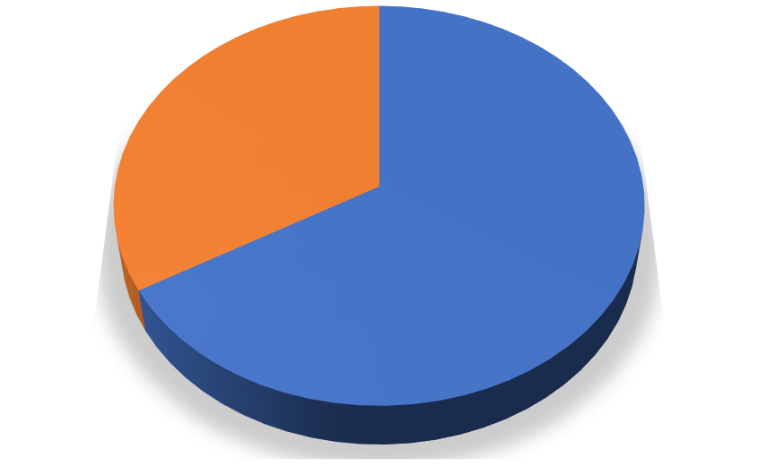

67
%
33
%
1
. ¿Su empresa ofrece seguros específicos para
embarcaciones de pesca artesanal?
Sí
No
Fuente: Elaboración propia tomado de la aplicación de la encuesta
Nota. En la figura se recopila las aseguradoras que prestan su servicio a las embarcaciones de pesca artesanal.
- ¿Considera que las embarcaciones de pesca artesanal están adecuadamente aseguradas en Manta?
Tabla 7 Apreciación de los seguros de pesca artesanal
Opciones

Cantidad

Porcentaje

Sí | 0 | 0%
No | 3 | 100%
Total | 3 | 100%
Fuente: Elaboración propia tomado de la aplicación de la encuesta
Nota. En la tabla se recopila la apreciación de los seguros para la pesca artesanal en el Ecuador.
Figura 11 Apreciación de los seguros de pesca artesanal


0
%
100
%
2
. ¿Considera que las embarcaciones de pesca
artesanal están adecuadamente aseguradas en Manta?
Sí
No
Fuente: Elaboración propia tomado de la aplicación de la encuesta
Nota. En la figura se recopila la apreciación de los seguros para la pesca artesanal en el Ecuador.

- ¿Considera que las embarcaciones de pesca artesanal tienen un riesgo más alto que otros tipos de embarcaciones?
Tabla 8 Apreciación del riesgo de los seguros en la pesca artesanal
Opciones

Cantidad

Porcentaje

Sí | 3 | 100%
No | 0 | 0%
Total | 3 | 100%
Fuente: Elaboración propia tomado de la aplicación de la encuesta
Nota. En la tabla se expone el riesgo de los seguros en la pesca artesanal.
Figura 12 Apreciación del riesgo de los seguros en la pesca artesanal
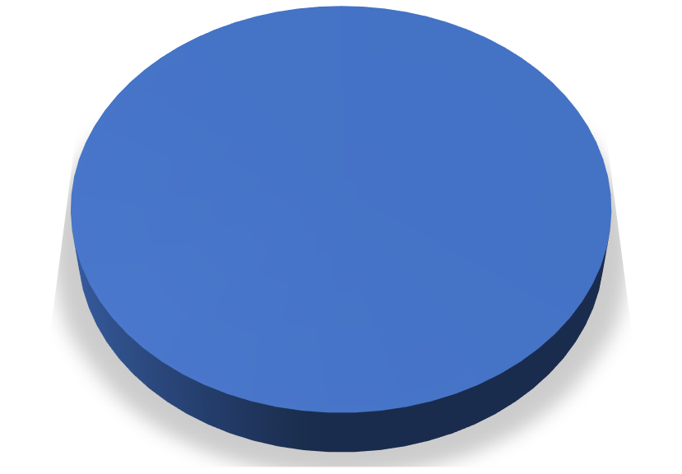

100
%
0
%
3
. ¿Considera que las embarcaciones de pesca
artesanal tienen un riesgo más alto que otros tipos de
embarcaciones?
Sí
No
Fuente: Elaboración propia tomado de la aplicación de la encuesta
Nota. En la figura se expone el riesgo de los seguros en la pesca artesanal.
- ¿Cree que el mercado de seguros para embarcaciones de pesca artesanal ha crecido en los últimos 5 años?
Tabla 9 Apreciación del crecimiento de los seguros en la pesca artesanal
Opciones

Cantidad

Porcentaje

Sí | 2 | 67%
No | 1 | 33%
Total | 3 | 100%
Fuente: Elaboración propia tomado de la aplicación de la encuesta
Nota. En la tabla se expone la apreciación del crecimiento de los seguros en la pesca artesanal.
Figura 13 Apreciación del crecimiento de los seguros en la pesca artesanal
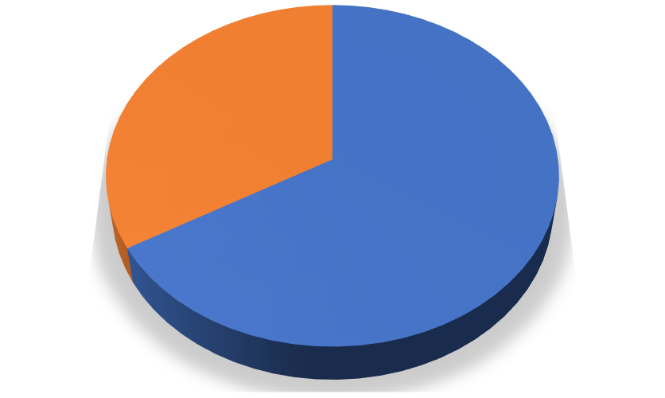

67
%
33
%
4
. ¿Cree que el mercado de seguros para
embarcaciones de pesca artesanal ha crecido en los
últimos 5 años?
Sí
No
Fuente: Elaboración propia tomado de la aplicación de la encuesta
Nota. En la figura se expone la apreciación del crecimiento de los seguros en la pesca artesanal.

- ¿Qué tipo de coberturas ofrece para las embarcaciones de pesca artesanal?
Tabla 10 Tipo de coberturas de los seguros en la pesca artesanal
Opciones

Cantidad

Porcentaje

Cobertura por daños materiales | 2 | 67%
Cobertura por accidentes personales de la tripulación | 1 | 33%
Cobertura por pérdidas totales | 0 | 0%
Responsabilidad civil | 0 | 0%
Total | 3 | 100%
Fuente: Elaboración propia tomado de la aplicación de la encuesta
Nota. En la tabla se expone el tipo de coberturas de los seguros en la pesca artesanal.
Figura 14 Tipo de coberturas de los seguros en la pesca artesanal
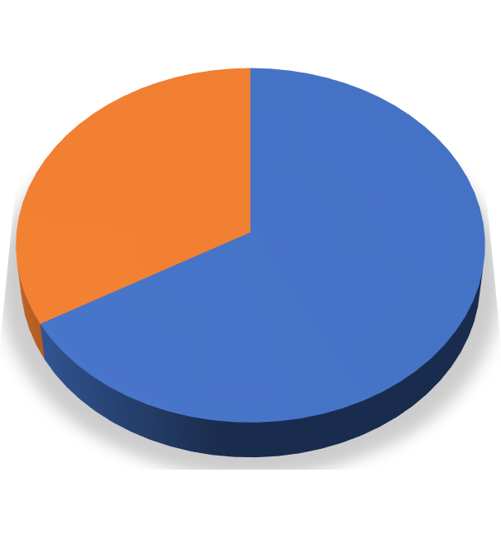

67
%
%
33
%
0
%
0
5
. ¿Qué tipo de coberturas ofrece para las
embarcaciones de pesca artesanal?
Cobertura por daños
materiales
Cobertura por accidentes
personales de la
tripulación
Cobertura por pérdidas
totales
Responsabilidad civil
Fuente: Elaboración propia tomado de la aplicación de la encuesta
Nota. En la figura se expone el tipo de coberturas de los seguros en la pesca artesanal.
- ¿Cuál es la principal razón por la que los dueños de embarcaciones de pesca artesanal no aseguran sus embarcaciones?
Tabla 11 Apreciación de no contar con seguros en la pesca artesanal
Opciones

Cantidad

Porcentaje

Desconocimiento de las pólizas disponibles | 0 | 0%
Falta de recursos económicos | 2 | 67%
Complejidad de los trámites | 0 | 0%
Creencia de que no es necesario | 1 | 33%
Total | 3 | 100%
Fuente: Elaboración propia tomado de la aplicación de la encuesta
Nota. En la tabla se expone las razones principales por no contar con un seguro para las embarcaciones artesanales.
Figura 15 Apreciación de no contar con seguros en la pesca artesanal
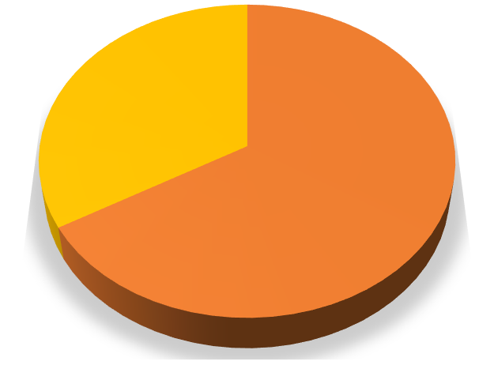

%
0
67
%
%
0
%
33
6
. ¿Cuál es la principal razón por la que los dueños de
embarcaciones de pesca artesanal no aseguran sus
embarcaciones?
Desconocimiento de las
pólizas disponibles
Falta de recursos
económicos
Complejidad de los
trámites
Creencia de que no es
necesario
Fuente: Elaboración propia tomado de la aplicación de la encuesta
Nota. En la figura se expone las razones principales por no contar con un seguro para las embarcaciones artesanales.

- Qué factores influyen más en el costo de las primas para embarcaciones de pesca artesanal?
Tabla 12 Factores de influencia en los seguros en la pesca artesanal
Opciones

Cantidad

Porcentaje

Tamaño de la embarcación | 3 | 33%
Zona de operación | 3 | 34%
Estado de la embarcación | 3 | 33%
Experiencia de la tripulación | 0 | 0%
Tipo de pesca realizada | 0 | 0%
Otra Explique: | 0 | 0%
Total | 9 | 100%
Fuente: Elaboración propia tomado de la aplicación de la encuesta
Nota. En la tabla se expone los factores que influyen en el costo de las materias primas para las embarcaciones de pesca artesanal.
Figura 16 Factores de influencia en los seguros en la pesca artesanal
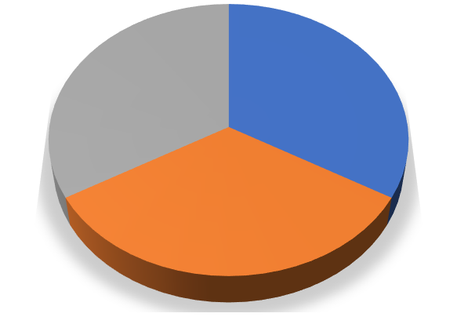

%
34
33
%
33
%
%
0
%
0
7
. ¿Qué factores influyen más en el costo de las primas
para embarcaciones de pesca artesanal?
Tamaño de la embarcación
Zona de operación
Estado de la embarcación
Experiencia de la
tripulación
Tipo de pesca realizada
Fuente: Elaboración propia tomado de la aplicación de la encuesta
Nota. En la figura se expone los factores que influyen en el costo de las materias primas para las embarcaciones de pesca artesanal
- Qué tipo de embarcaciones de pesca artesanal asegura su empresa?
Tabla 13 Tipo de embarcaciones de pesca artesanal
Opciones

Cantidad

Porcentaje

Embarcaciones pequeñas (menores de 5 toneladas) | 1 | 34%
Embarcaciones grandes (más de 15 toneladas) | 0 | 0%
Embarcaciones medianas (entre 5 y 15 toneladas) | 1 | 33%
No aseguramos embarcaciones de pesca artesanal | 1 | 33%
Total | 3 | 100%
Fuente: Elaboración propia tomado de la aplicación de la encuesta
Nota. En la tabla se expone los tipos de embarcaciones de uso artesanal que se aseguran.
Figura 17 Tipo de embarcaciones de pesca artesanal
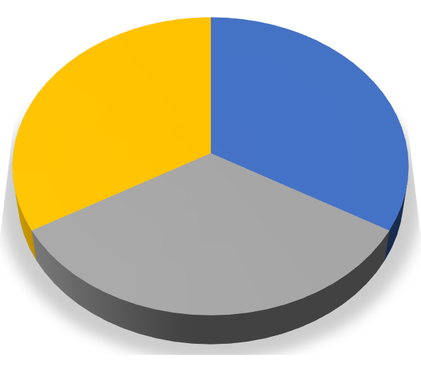

%
34
%
0
%
33
33
%
8
. ¿Qué tipo de embarcaciones de pesca artesanal
asegura su empresa?
Embarcaciones pequeñas
(
)
menores de 5 toneladas
Embarcaciones grandes
(
más de 15 toneladas
)
Embarcaciones medianas
(
entre 5 y 15 toneladas
)
No aseguramos
embarcaciones de pesca
artesanal
Fuente: Elaboración propia tomado de la aplicación de la encuesta
Nota. En la figura se expone los tipos de embarcaciones de uso artesanal que se aseguran.

- Cuál es el obstáculo principal que enfrenta su empresa al comercializar seguros para embarcaciones de pesca artesanal?
Tabla 14 Apreciación de inconvenientes en la adquisición de seguros en la pesca artesanal
Opciones

Cantidad

Porcentaje

Falta de demanda | 0 | 0%
Dificultades para evaluar riesgos | 1 | 33%
Alta siniestralidad | 2 | 67%
Costos operativos elevados | 0 | 0%
Total | 3 | 100%
Fuente: Elaboración propia tomado de la aplicación de la encuesta
Nota. En la tabla se expone los inconvenientes de comercializar seguros para embarcaciones de pesca artesanal.
Figura 18 Apreciación de inconvenientes en la adquisición de seguros en la pesca artesanal
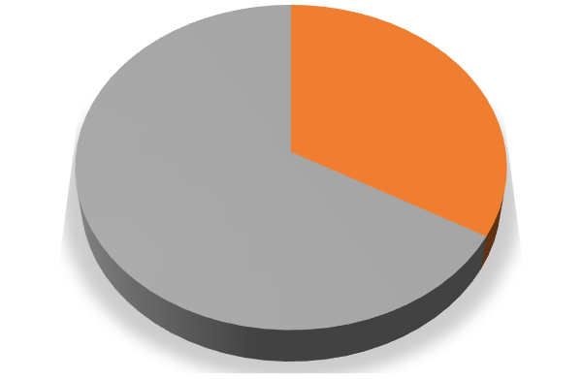

%
0
%
33
67
%
%
0
9
. ¿Cuál es el obstáculo principal que enfrenta su
empresa al comercializar seguros para embarcaciones
de pesca artesanal?
Falta de demanda
Dificultades para evaluar
riesgos
Alta siniestralidad
Costos operativos
elevados
Fuente: Elaboración propia tomado de la aplicación de la encuesta
Nota. En la figura se expone los inconvenientes de comercializar seguros para embarcaciones de pesca artesanal.
- Qué tipo de incentivos ofrecería su empresa para que más propietarios de embarcaciones de pesca artesanal aseguren sus embarcaciones?
Tabla 15 Tipo de incentivos en la adquisición de seguros de la pesca artesanal
Opciones

Cantidad

Porcentaje

Descuentos en primas | 1 | 34%
Coberturas adicionales sin costo | 1 | 33%
Facilidades de pago | 1 | 33%
Programas de educación financiera | 0 | 0%
Total | 3 | 100%
Fuente: Elaboración propia tomado de la aplicación de la encuesta
Nota. En la tabla se expone los incentivos que pueden ofrecer las aseguradoras para atraer a armadores de pesca artesanal.
Figura 19 Tipo de incentivos en la adquisición de seguros de la pesca artesanal
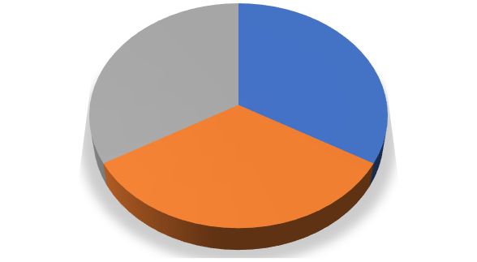

%
34
33
%
%
33
%
0
10
. ¿Qué tipo de incentivos ofrecería su empresa para
que más propietarios de embarcaciones de pesca
artesanal aseguren sus embarcaciones?
Descuentos en primas
Coberturas adicionales sin
costo
Facilidades de pago
Programas de educación
financiera
Fuente: Elaboración propia tomado de la aplicación de la encuesta
Nota. En la tabla se expone los incentivos que pueden ofrecer las aseguradoras para atraer a armadores de pesca artesanal.

3.1.3 Tabulación Encuesta Armadores
- ¿Cuántos años lleva trabajando en la pesca artesanal?
Tabla 16 Tiempo de trabajo en la pesca artesanal
Opciones | Cantidad | Porcentaje
Menos de 5 años | 0 | 0%
Entre 5 y 10 años | 32 | 48%
Entre 10 y 20 años | 23 | 34%
Más de 20 años | 12 | 18%
Total | 67 | 100%
Fuente: Elaboración propia tomado de la aplicación de la encuesta
Nota. En la tabla se presenta el tiempo de trabajo en la pesca artesanal
Figura 20 Tiempo de trabajo en la pesca artesanal
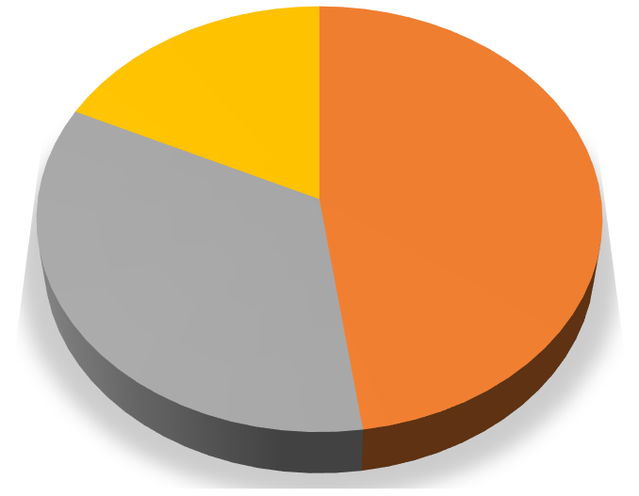

0
%
48
%
34
%
18
%
1
. ¿Cuántos años lleva trabajando en la pesca
artesanal?
Menos de 5 años
Entre 5 y 10 años
Entre 10 y 20 años
Más de 20 años
Fuente: Elaboración propia tomado de la aplicación de la encuesta
Nota. En la figura se presenta el tiempo de trabajo en la pesca artesanal
- ¿Ha sufrido algún accidente o daño en su embarcación en los últimos 5 años?
Tabla 17 Apreciación de sufrir un accidente en la embarcación
Opciones | Cantidad | Porcentaje
Sí | 67 | 100%
No | 0 | 0%
Total | 67 | 100%
Fuente: Elaboración propia tomado de la aplicación de la encuesta
Nota. En la tabla se presenta qué porcentaje de encuestados han sufrido un accidente
Figura 21 Apreciación de sufrir un accidente en la embarcación
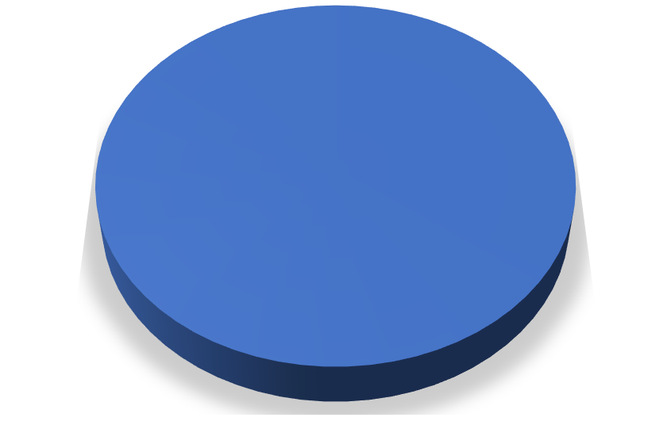

100
%
0
%
2
. ¿Ha sufrido algún accidente o daño en su
embarcación en los últimos 5 años?
Sí
No
Fuente: Elaboración propia tomado de la aplicación de la encuesta
Nota. En la figura se presenta qué porcentaje de encuestados han sufrido un accidente

- ¿Qué tipo de seguro tiene (si tiene alguno) para su embarcación?
Tabla 18 Tipo de seguro
Opciones | Cantidad | Porcentaje
Seguro a todo riesgo | 0 | 0%
Seguro contra daños específicos (accidentes, incendios, etc.) | 11 | 16%
Seguro de responsabilidad civil | 12 | 18%
No tengo seguro | 44 | 66%
Total | 67 | 100%
Fuente: Elaboración propia tomado de la aplicación de la encuesta
Nota. En la tabla se presenta el tipo de seguro que cuentan los armadores
Figura 22 Tipo de seguro


%
0
%
16
%
18
66
%
3
. ¿Qué tipo de seguro tiene (si tiene alguno) para su
embarcación?
Seguro a todo riesgo
Seguro contra daños
específicos (accidentes,
incendios, etc.)
Seguro de responsabilidad
civil
No tengo seguro
Fuente: Elaboración propia tomado de la aplicación de la encuesta
Nota. En la figura se presenta el tipo de seguro que cuentan los armadores
- En el caso que su respuesta corresponde no tiene seguro, ¿cuál es la principal razón para no contratarlo?
Tabla 19 Razón por no contar con seguro para embarcaciones
Opciones | Cantidad | Porcentaje
Es muy costoso | 33 | 75%
No conozco los requisitos | 7 | 16%
No confío en las aseguradoras | 4 | 9%
No creo que sea necesario | 0 | 0%
Total | 44 | 100%
Fuente: Elaboración propia tomado de la aplicación de la encuesta
Nota. En la tabla se presenta la razón de mayor relevancia de no contar con un seguro de embarcaciones.
Figura 23 Razón por no contar con seguro para embarcaciones
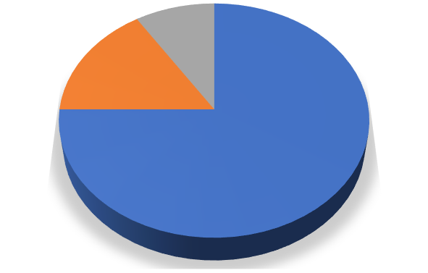

75
%
%
16
%
9
%
0
. En el caso que su respuesta corresponde no tiene
4
seguro, ¿cuál es la principal razón para no
contratarlo?
Es muy costoso
No conozco los requisitos
No confío en las
aseguradoras
No creo que sea necesario
Fuente: Elaboración propia tomado de la aplicación de la encuesta
Nota. En la figura se presenta la razón de mayor relevancia de no contar con un seguro de embarcaciones
- ¿Cree que tener un seguro es importante para la protección de su embarcación?
Tabla 20 Apreciación de contar con un seguro
Opciones | Cantidad | Porcentaje
Sí | 45 | 67%
No | 22 | 33%
Total | 67 | 100%
Fuente: Elaboración propia tomado de la aplicación de la encuesta
Nota. En la tabla se presenta la apreciación de los armadores ante contar con un seguro.
Figura 24 Apreciación de contar con un seguro
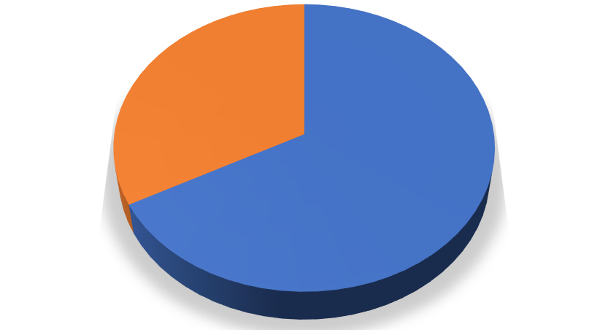

67
%
33
%
5
. ¿Cree que tener un seguro es importante para la
protección de su embarcación?
Sí
No
Fuente: Elaboración propia tomado de la aplicación de la encuesta
Nota. En la figura se presenta la apreciación de los armadores ante contar con un seguro

- ¿Conoce usted las opciones de seguros disponibles para embarcaciones de pesca artesanal?
Tabla 21 Apreciación de las opciones de seguros disponibles
Opciones | Cantidad | Porcentaje
Sí | 23 | 34%
No | 44 | 66%
Total | 67 | 100%
Fuente: Elaboración propia tomado de la aplicación de la encuesta
Nota. En la tabla se presenta la apreciación de los armadores ante las opciones de seguros disponibles.
Figura 25 Apreciación de las opciones de seguros disponibles
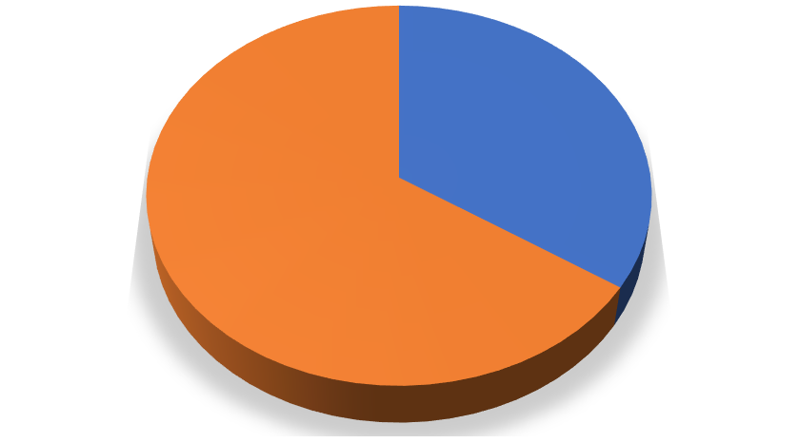

34
%
66
%
6
. ¿Conoce usted las opciones de seguros disponibles
para embarcaciones de pesca artesanal?
Sí
No
Fuente: Elaboración propia tomado de la aplicación de la encuesta
Nota. En la figura se presenta la apreciación de los armadores ante las opciones de seguros disponibles.
- Si su embarcación no tiene seguro, ¿qué haría en caso de un accidente o pérdida total de la misma?
Tabla 22 Acciones ante un accidente o perdida de una embarcación
Opciones | Cantidad | Porcentaje
Usar ahorros personales | 14 | 32%
Depender de la ayuda de la comunidad o asociación | 2 | 5%
Pedir un préstamo | 23 | 52%
No sabría cómo cubrir los gastos | 5 | 11%
Total | 44 | 100%
Fuente: Elaboración propia tomado de la aplicación de la encuesta
Nota. En la tabla se presenta las acciones ante un accidente o perdida de una embarcación.
Figura 26 Acciones ante un accidente o perdida de una embarcación
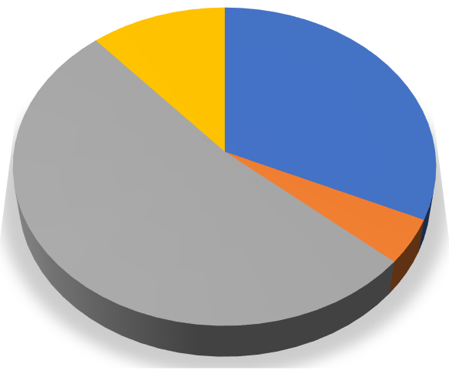

32
%
5
%
52
%
11
%
7
. Si su embarcación no tiene seguro, ¿qué haría en
caso de un accidente o pérdida total de la misma?
Usar ahorros personales
Depender de la ayuda de la
comunidad o asociación
Pedir un préstamo
No sabría cómo cubrir los
gastos
Fuente: Elaboración propia tomado de la aplicación de la encuesta
Nota. En la figura se presenta las acciones ante un accidente o perdida de una embarcación.
- ¿Recibe apoyo o información de alguna asociación o entidad gubernamental sobre la contratación de seguros?
Tabla 23 Apreciación de organizaciones de apoyo
Opciones | Cantidad | Porcentaje
Sí | 0 | 0%
No | 67 | 100%
Total | 67 | 100%
Fuente: Elaboración propia tomado de la aplicación de la encuesta
Nota. En la tabla se presenta la apreciación de los armadores respecto al apoyo de organizaciones de apoyo.
Figura 27 Apreciación de organizaciones de apoyo


0
%
100
%
8
. ¿Recibe apoyo o información de alguna asociación o
entidad gubernamental sobre la contratación de
seguros?
Sí
No
Fuente: Elaboración propia tomado de la aplicación de la encuesta
Nota. En la figura se presenta la apreciación de los armadores respecto al apoyo de organizaciones de apoyo.
- ¿Qué factor considera más importante al elegir un seguro para su embarcación?
Tabla 24 Factores para la contratación de un seguro
Opciones | Cantidad | Porcentaje
Costo del seguro | 20 | 30%
Cobertura ante accidentes | 33 | 49%
Reputación de la aseguradora | 9 | 13%
Facilidad de trámites | 5 | 7%
Total | 67 | 100%
Fuente: Elaboración propia tomado de la aplicación de la encuesta
Nota. En la tabla se presenta los factores a considerar por parte de los armadores en la elección de un seguro.
Figura 28 Factores para la contratación de un seguro
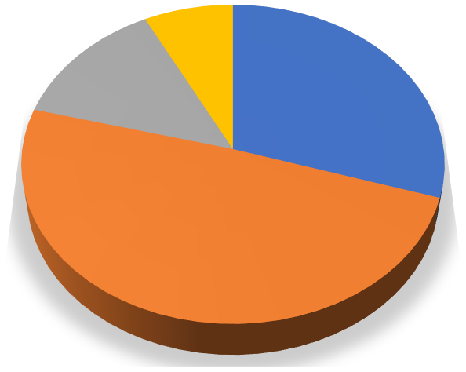

30
%
49
%
13
%
8
%
. ¿Qué factor considera más importante al elegir un
9
seguro para su embarcación?
Costo del seguro
Cobertura ante accidentes
Reputación de la
aseguradora
Facilidad de trámites
Fuente: Elaboración propia tomado de la aplicación de la encuesta
Nota. En la figura se presenta los factores a considerar por parte de los armadores en la elección de un seguro.

- ¿Qué tipo de cobertura considera más importante en un seguro para su embarcación?
Tabla 25 Tipo de cobertura
Opciones | Cantidad | Porcentaje
Daños por accidentes | 10 | 15%
Robo de la embarcación | 13 | 19%
Pérdida total por hundimiento | 19 | 28%
Desastres naturales | 25 | 37%
Total | 67 | 100%
Fuente: Elaboración propia tomado de la aplicación de la encuesta
Nota. En la tabla se presenta el tipo de cobertura de preferencia para los armadores.
Figura 29 Factores para la contratación de un seguro


15
%
20
%
28
%
37
%
. ¿Qué tipo de cobertura considera más importante
10
en un seguro para su embarcación?
Daños por accidentes
Robo de la embarcación
Pérdida total por
hundimiento
Desastres naturales
Fuente: Elaboración propia tomado de la aplicación de la encuesta
Nota. En la figura se presenta el tipo de cobertura de preferencia para los armadores.

3.2 Discusión de los resultados
Al evaluar los resultados de la encuesta a las aseguradoras se puede apreciar una cobertura limitada del sector, solo un 67% de las aseguradoras consultadas ofrece seguros específicos para embarcaciones de pesca artesanal, lo que refleja una limitada atención a este segmento dentro del mercado asegurador.
El 100% de los encuestados considera que las embarcaciones de pesca artesanal no están adecuadamente aseguradas en Manta, esto resalta la urgencia de fortalecer las estrategias para incrementar la cobertura de seguros. A esto se suma que la alta percepción de riesgo se debe a que todas las aseguradoras coinciden en que las embarcaciones de pesca artesanal enfrentan mayores riesgos que otros tipos de embarcaciones, destacando factores como la alta siniestralidad y condiciones operativas desafiantes.
Entre las principales barreras identificadas, el 67% señaló la falta de recursos económicos de los armadores como el principal impedimento para asegurar sus embarcaciones a penas el 33% indicó que algunos propietarios no perciben los seguros como necesarios. A esto se suma que el costo de las primas está determinado principalmente por el tamaño y el estado de las embarcaciones, así como por la zona de operación, resaltando la importancia de adaptar los productos que se orienten a las condiciones particulares del sector.
Las principales coberturas disponibles son por daños materiales (67%) y accidentes personales de la tripulación (33%). Sin embargo, no se ofrecen coberturas para pérdidas totales ni responsabilidad civil, lo que limita la protección integral, además la falta de incentivos estructurados hace que los armadores no se sientan beneficiados al adquirir un seguro, puesto que los incentivos más destacados para atraer a los armadores incluyen descuentos en primas (34%), coberturas adicionales sin costo (33%) y facilidades de pago (33%). Sin embargo, no se consideran programas de educación financiera, los cuales podrían ayudar a reducir la desconfianza y el desconocimiento.
En cuanto a los obstáculos para las aseguradoras, se aprecia que el 67% identificó la alta siniestralidad como la principal barrera para comercializar seguros en este segmento, mientras que otro 33% destacó las dificultades para evaluar los riesgos, subrayando la necesidad de herramientas de evaluación más precisas.
La encuesta realizada a los armadores sobre los seguros para embarcaciones de pesca artesanal en Ecuador arroja importantes conclusiones que destacan los desafíos y oportunidades en este sector. De lo cual, en términos de experiencia en el sector, el 82% de los encuestados indicó tener más de 5 años trabajando en la pesca artesanal, lo que refleja un nivel significativo de conocimiento práctico sobre los riesgos asociados a esta actividad y la necesidad de medidas de protección específicas. Sin embargo, la alta incidencia de accidentes subraya la vulnerabilidad del sector, ya que el 100% de los participantes reportó haber sufrido accidentes o daños en sus embarcaciones en los últimos cinco años. Este dato resalta la urgencia de implementar seguros que mitiguen las pérdidas y fortalezcan la resiliencia de los armadores.
A pesar de esta necesidad, existe una baja penetración de seguros: solo el 34% cuenta con algún tipo de seguro, predominando las coberturas contra daños específicos (16%) y de responsabilidad civil (18%).
Un alarmante 66% no posee ningún tipo de protección financiera, lo que pone en evidencia una brecha significativa en la cobertura de este sector, a esto se suma las barreras económicas que son predominantes entre los armadores sin seguro, ya que el 75% considera que el costo elevado de las pólizas es el principal obstáculo. Otros factores incluyen la falta de conocimiento sobre los requisitos (16%) y la desconfianza hacia las aseguradoras (9%).
A pesar de estas limitaciones, el 67% de los encuestados reconoce la importancia de contar con un seguro para proteger sus embarcaciones, lo que indica una percepción positiva sobre su utilidad, aunque persisten desafíos prácticos para su adopción. Se aprecia que, ante esta problemática de la falta de apoyo institucional, al percibir que los armadores han recibido información o asistencia de asociaciones o entidades gubernamentales sobre la contratación de seguros, se resalta la necesidad de iniciativas formales que promuevan la cultura del aseguramiento en el sector.
En cuanto a las prioridades al elegir un seguro, los armadores valoran principalmente la cobertura ante accidentes (49%) y el costo de las primas (30%). Otros aspectos, como la reputación de la aseguradora (13%) y la facilidad de los trámites (7%), tienen menor influencia en la decisión. Finalmente, las coberturas preferidas incluyen la protección contra desastres naturales (37%) y la pérdida total por hundimiento (28%), lo que demuestra la preocupación de los armadores por eventos catastróficos que puedan afectar gravemente su capacidad productiva.
En Ecuador, los montos de pago de siniestros relacionados con la pesca artesanal varían dependiendo de factores como el tipo de embarcación, la cobertura contratada y los daños reportado, se presenta a continuación la información en cuanto a las pólizas otorgadas desde el 2021 emitido el Ministerio de Agricultura, Ganadería, Acuacultura y Pesca (MAGAP), a través del Proyecto AgroSeguro, a favor de los productores y pescadores artesanales del país, al no tener información de los años 2022 y 2023, considerando la información proporcionado por la aseguradora del crecimiento en los seguros está en promedio del 10% se calcula para los siguientes años.
Tabla 26 Histórico de pólizas del seguro pesquero
Seguro pesquero | 2021 | 2022 | 2023
Pólizas | 243 | 267 | 294
Subsidio | $105.13 | $115.64 | $127.21
Monto asegurado | $5,054,252.00 | $5,559,677.20 | $6,115,644.92
Fuente: Elaboración propia tomado (Ministerio de Agricultura y Ganadería, 2023)
Nota. En la tabla se presenta el histórico de pólizas del seguro pesquero

3.3 Propuesta de estrategias
Del análisis de los resultados se puede evidenciar una brecha significativa entre la oferta de seguros y las necesidades del sector pesquero artesanal, para mejorar la situación, se requiere no solo una ampliación de las coberturas disponibles, sino también estrategias innovadoras que faciliten el acceso económico y fomenten una mayor adopción de seguros entre los armadores, se plantea las siguientes acciones:
- Desarrollar un enfoque integral que reduzca las limitaciones económicas mediante subsidios, microseguros y planes de financiamiento adaptados a los ingresos variables de los armadores.
- Incrementar la accesibilidad a los seguros simplificando los trámites y utilizando tecnologías digitales, como aplicaciones móviles, para gestionar la contratación y el pago de primas.
- Realizar alianzas que permitan gestionar el respaldo institucional con políticas públicas que incentiven y regulen el uso de seguros podrían garantizar un impacto más amplio y sostenible.
- Desarrollar programas de educación y sensibilización para mejorar la percepción del valor de los seguros dentro del sector.
- Capacitar a los armadores sobre los beneficios de estar asegurados, los riesgos financieros que enfrentan al operar sin cobertura y las opciones disponibles para proteger sus embarcaciones y medios de vida.
Por último, estas medidas no solo protegerían a los armadores de pérdidas económicas, sino que también contribuirían a la sostenibilidad y resiliencia del sector pesquero artesanal. Además, la cobertura de seguros facilitaría la recuperación frente a desastres naturales, robos o accidentes, permitiendo a las comunidades pesqueras continuar con su actividad económica de manera más estable y segura.

Conclusiones

- La investigación ha llevado a concluir que las embarcaciones de pesca artesanal en la ciudad de Manta se encuentran expuestas a altos riesgos por las condiciones climáticas que la costa ecuatoriana ofrece, además la falta de recursos por parte de los armadores hace que el mantenimiento de las balsas no sea adecuado, también es importante resaltar los protocolos para mitigar siniestros, generando el incremento de perdidas materiales que afectan a la economía de los mismos, al ser la única fuente de ingreso.
- Al evaluar el impacto económico y social debido a los siniestros y accidentes en el sector de pesca artesanal las pérdidas económicas son representativas para los armadores, puesto que el daño a las embarcaciones contempla gastos extras que afectan de gran manera a su economía al ser su principal fuente de subsistencia. Esto se debe a la limitada adopción de seguros por causas como la falta de conocimiento de las coberturas disponibles y una cultura de prevención.
- Se plantea como estrategias para mejorar este escenario la adquisición de seguros para las embarcaciones de pesca artesanal en la ciudad de Manta, para lo cual, es importante la realización de campañas de sensibilización sobre los beneficios de los seguros marítimos, de la misma manera generar alianzas con los representantes de aseguradoras para orientar sus productos en base a las necesidades de los armadores artesanales. Sin embargo, estas estrategias deben ir acompañadas de políticas públicas que promuevan incentivos fiscales o subsidios para reducir el costo de los seguros, así como capacitaciones para los armadores en la gestión de riesgos y cumplimiento de normativas de seguridad.

Recomendaciones
- Para mejorar la cobertura de seguros en el sector pesquero es necesario implementar programas educativos orientados a mejorar la percepción de los armadores, de tal manera que se pueda considerar los beneficios, tipos de cobertura y términos contractuales de los seguros.
- Las aseguradoras deben crear productos adaptados a las necesidades y capacidades financieras de los beneficiarios, como tarifas flexibles, precios más bajos y coberturas complementarias, en donde la participación de los gobiernos locales y el Estado pueda apoyar mediante subsidios para los propietarios de embarcaciones pequeñas.
- Al tener inconvenientes para incluir datos específicos debido a la poca existencia de investigaciones sobre iniciativas de programas de seguros adaptados a las necesidades de los armadores, se recomienda explorar estudios comparativos sobre modelos de seguros utilizados en otros sectores con características similares, para proponer alternativas más efectivas y adaptadas a las necesidades del sector pesquero.

Referencias bibliográficas
ATS. (2022). Qué incluye un peritaje naval. Obtenido de https://atscomisariosdeaverias.com/queincluye-un-peritaje-naval/
Béné, C., Barange, M., Subasinghe, R., Pinstrup-Andersen, P., Merino, G., Hemre, G. I., & Williams, M. (2016). Feeding 9 billion by 2050 – Putting fish back on the menu. Food Security, 8(5), 851–874.
Cámara Nacional de Pesquería. (2016). Estado Mundial de la Pesca y la Acuicultura de la FAO. Obtenido de https://camaradepesqueria.ec/la-actividad-pesquera-motor-del-desarrollonacional/
Cámara Nacional de Pesquería. (2021, Julio 5). La pesca es una de las tres industrias que aportaron de forma positiva al crecimiento de la economía nacional en el primer trimestre 2021. Obtenido de https://camaradepesqueria.ec/la-pesca-es-una-de-las-tres-industriasque-aportaron-de-forma-positiva-al-crecimiento-de-la-economia-nacional-en-el-primertrimestre-2021/
Centro de Seguros y Servicios. (2020). Asegurador. Obtenido de
https://seguros.elcorteingles.es/ayuda/asegurador/
Corte Constitucional del Ecuador. (2020, Abril 21). Ley Orgánica para el Desarrollo de la Acuicultura y Pesca. Registro Oficial Suplemento No. 190. Obtenido de
https://www.gob.ec/sites/default/files/regulations/2022-05/Documento_Ley-
Org%C3%A1nica-para-Desarrollo-Acuicultura-y-Pesca.pdf
Creswell, J. W., & Plano Clark, V. L. (2018). Designing and conducting mixed methods research
(3rd ed.). California: SAGE Publications.
Diario El Comercio. (2012, Abri 10). Pescadores reciben pólizas para seguro pesquero. Obtenido de https://www.elcomercio.com/actualidad/ecuador/pescadores-reciben-polizas-seguropesquero.html
FAO. (1995). Código de conducta para la pesca responsable. Obtenido de
https://www.fao.org/4/v9878e/v9878e00.htm
FAO. (2020). El estado mundial de la pesca y la acuicultura 2020: Sostenibilidad en acción. . Organización de las Naciones Unidas para la Alimentación y la Agricultura.
FAO. (2020). Fishing gear types: Traps. Organización de las Naciones Unidas para la Alimentación y la Agricultura. Obtenido de https://www.fao.org
Gobierno de México. (2015, Junio 4). Ley General de Pesca y Acuacultura Sustentables. Obtenido de https://www.gob.mx/conapesca/documentos/ley-general-de-pesca-y-acuaculturasustentables
Hernández, R. F., & Baptista Lucio, P. (2014). Metodología de la investigación (6a ed.). . México: McGraw-Hill.
Instituo Nacional de Estadísitcas y Censos. (2021). Boletín Técnico N°08-2021-IPP-DN. Obtenido
de https://www.ecuadorencifras.gob.ec/documentos/web-
inec/Estadisticas_Economicas/IPP/2021/Agosto-
2021/BOLETIN_TECNICO_IPPDN_2021_08.pdf
Insurance Universe. (2024, Septiembre 7). Tendencias de asegurabilidad y predicciones futuras:
un análisis exhaustivo. Obtenido de https://theinsuranceuniverse.com/insurability-trendsand-future-predictions/
Knight, F. H. (1921). Risk, uncertainty and profit. Estados Unidos: Houghton Mifflin Company.
López, M., & Ramírez, M. (2023). La seguridad marítima (SM) como valor, más allá del cumplimiento con la certificación. Revista electrónica de las sedes regionales de la Universidad de Costa Rica, 24(49), 238-254.
Martínez-Viloria, H., Narváez, J., & Rivera, R. S. (2006). Evaluación de la selectividad del trasmallo en la pesquería artesanal de la zona deltaica estuarina del río Sinú, Caribe colombiano . Revista Intropica.
Ministerio de Agricultura y Ganadería. (2023). Seguro Pesquero entrega 243 pólizas. Obtenido de https://www.agricultura.gob.ec/seguro-pesquero-entrega-243-polizas/
Ministerio de Producción, Comercio Exterior, Inversiones y Pesca. (2024). Registro de Embarcaciones Artesales. Obtenido de https://srp.produccion.gob.ec/registro-nacional-deembarcaciones/registro-nacional-de-embarcaciones-artesanales/
Oecana. (2020). La situación actual de la pesca artesanal en el Perú. Obtenido de https://peru.oceana.org/wp-content/uploads/sites/22/agenda_azul_propuesta_01.pdf
Organización de las Naciones Unidas para la Agricultura y la Alimentación. (2021). Pesca artesanal: un sector clave para la seguridad alimentaria y los medios de vida. .
Organización de las Naciones Unidas para la Alimentación y la Agricultura . (2018). El papel del seguro en la pesca y la acuicultura: beneficios y desafíos. FAO. Quito: FAO.
Organización de las Naciones Unidas para la Alimentación y la Agricultura. (2024). Seguridad en la pesca. Obtenido de https://www.fao.org/fishing-safety/risk-management/insurance/es/ Organización Internacional del Trabajo. (2024). Día de las y los Pescadores 2024: desafíos y riesgos en su labor. Obtenido de https://www.ilo.org/es/resource/news/dia-de-las-y-lospescadores-2024-desafios-y-riesgos-en-sulabor#:~:text=Cabe%20destacar%20que%20es%20en,sector%20pesquero%20en%20el%
20pa%C3%ADs.&text=La%20actividad%20pesquera%20conlleva%20una,accidentes%2
0con%20equipo
Organization of the United Nations . (2020). The State of World Fisheries and Aquaculture 2020: Sustainability in action. FAO.
Ortiz, L., & Ramírez, J. (2019). Políticas públicas en seguros marítimos: Experiencias de Chile y
México. Revista de Políticas Públicas. 7(3), 32-48.
Pérez de Ayala, R. (2019). Manual de seguros y gestión de riesgos (3.ª ed.). Ediciones Pirámide: Madrid.
Raymon, A., Espinoza, F., Japp, D., Gopal, K., & Lengyel, P. (2020). World review of capture fisheries and aquaculture insurance 2022. FAO, 1-220.
Rivas, M. (2024). Qué es un bróker de seguros. Obtenido de https://miguelrivasespana.es/que-esbroker-seguros/
Sabando, M. (2024). La Pesca Artesanal y su Incidencia en el Desarrollo Socioeconómico de los
Pescadores de Crucita-Ecuador. Digital Publisher, 161-173 .
Sarmiento, D. (2018). Facilidades comerciales aplicadas a la contratación asertiva del seguro de casco marítimo y protección ambiental Ecuador. Guayaquil: Universidad Tecnológico
Empresarial de Guayaquil.
Servicio Nacional de Pesca y Acuicultura. (2020). Pesca Artesanal. Obtenido de
https://www.sernapesca.cl/preguntas-frecuentes/pesca-artesanal/

Anexos
Anexo 1 Entrevista


ENTREVISTA
Señor(a): Esta información es muy importante para obtener datos relevantes respecto a la importancia de los seguros para las embarcaciones de pesca artesanal en la ciudad de Manta, se solicita contestar todas las preguntas con la sinceridad puesto que aporta a la presente investigación.
- ¿Cuál es la situación actual de la pesca artesanal en Manta, y qué rol juegan las embarcaciones en esta actividad?
_____________________________________________________________________________
_____________________________________________________________________________
- ¿Considera que en el Ecuador existe una cultura de prevención mediante la contratación de seguros de casco marítimo?
_____________________________________________________________________________
_____________________________________________________________________________

- ¿Existen regulaciones que obliguen a los propietarios de embarcaciones a contratar seguros? Si es así, ¿cómo se cumplen estas normativas?
_____________________________________________________________________________
_____________________________________________________________________________
_____________________________________________________________________________
- ¿A partir de qué año, aproximadamente, ha aumentado la facturación en los seguros de casco marítimo?
_____________________________________________________________________________
_____________________________________________________________________________
- ¿Está de acuerdo con la gestión actual de las condiciones exigidas por los organismos de control para el desarrollo de la actividad marítima en el Ecuador?
_____________________________________________________________________________
_____________________________________________________________________________
- ¿Considera que el seguro es necesario para las embarcaciones de pesca artesanal?
¿Por qué?
_____________________________________________________________________________
_____________________________________________________________________________
- ¿Qué cobertura cree que es más importante dentro de un seguro para embarcaciones de pesca artesanal?
_____________________________________________________________________________
_____________________________________________________________________________
- ¿Existen barreras económicas o burocráticas que dificulten el acceso a seguros para los armadores artesanales?
_____________________________________________________________________________
_____________________________________________________________________________
_____________________________________________________________________________
- ¿Cómo percibe el apoyo del gobierno u organizaciones locales para fomentar el uso de seguros en la pesca artesanal?
_____________________________________________________________________________
_____________________________________________________________________________
_____________________________________________________________________________
- ¿Considera que los armadores en la ciudad de Manta están bien informados sobre los beneficios y requisitos de los seguros para sus embarcaciones?
_____________________________________________________________________________
_____________________________________________________________________________
_____________________________________________________________________________ Anexo 2 Encuesta Aseguradoras


ENCUESTA ASEGURADORAS
Señor(a): Esta información es muy importante para obtener datos relevantes respecto a la importancia de los seguros para las embarcaciones de pesca artesanal en la ciudad de Manta, se solicita contestar todas las preguntas con la sinceridad puesto que aporta a la presente investigación.
1. ¿Su empresa ofrece seguros específicos para embarcaciones de pesca artesanal?
Sí | ⃝ | No ⃝
2. | ¿Considera que las embarcaciones de pesca artesanal están adecuadamente aseguradas en Manta?
Sí | ⃝ | No ⃝
3. | ¿Considera que las embarcaciones de pesca artesanal tienen un riesgo más alto que otros tipos de embarcaciones?
Sí | ⃝ | No ⃝
4. | ¿Cree que el mercado de seguros para embarcaciones de pesca artesanal ha crecido en los últimos 5 años?
Sí | ⃝ | No ⃝
- ¿Qué tipo de coberturas ofrece para las embarcaciones de pesca artesanal? (Puede seleccionar más de una opción)
Cobertura por daños materiales ⃝ |  |  | Cobertura por accidentes personales de ⃝ tripulación
Cobertura por pérdidas totales ⃝ |  |  | Responsabilidad civil ⃝
- ¿Cuál es la principal razón por la que los dueños de embarcaciones de pesca artesanal no aseguran sus embarcaciones?
Desconocimiento de las ⃝  pólizas disponibles |  | Complejidad de los trámites ⃝
Falta de recursos económicos ⃝ |  | Creencia de que no es necesario ⃝

- ¿Qué factores influyen más en el costo de las primas para embarcaciones de pesca artesanal?
Tamaño de la embarcación ⃝ |  | Experiencia de la tripulación ⃝
Zona de operación ⃝ |  | Tipo de pesca realizada ⃝
Estado de la embarcación ⃝ |  | Otra ⃝  Explique: _______________________

- ¿Qué tipo de embarcaciones de pesca artesanal asegura su empresa?
Embarcaciones pequeñas ⃝  (menores de 5 toneladas) |  | Embarcaciones medianas (entre 5 y 15 toneladas) |  | ⃝
Embarcaciones grandes (más ⃝  de 15 toneladas) |  | No aseguramos embarcaciones artesanal | de | pe ⃝

- ¿Cuál es el obstáculo principal que enfrenta su empresa al comercializar seguros para embarcaciones de pesca artesanal?
Falta de demanda ⃝ |  | Alta siniestralidad ⃝
Dificultades para evaluar ⃝  riesgos |  | Costos operativos elevados ⃝

- ¿Qué tipo de incentivos ofrecería su empresa para que más propietarios de embarcaciones de pesca artesanal aseguren sus embarcaciones??
Descuentos en primas | ⃝ | Facilidades de pago ⃝
Coberturas adicionales sin costo | ⃝ | Programas de educación financiera ⃝

Muchas gracias por su colaboración

Anexo 3 Encuesta Armadores Artesanales



ENCUESTA ARMADORES ARTESANALES
Señor(a): Esta información es muy importante para obtener datos relevantes respecto a la importancia de los seguros para las embarcaciones de pesca artesanal en la ciudad de Manta, se solicita contestar todas las preguntas con la sinceridad puesto que aporta a la presente investigación.
1. ¿Cuántos años lleva trabajando en la pesca artesanal?
Menos de 5 años ⃝ Entre 10 y 20 años | ⃝
Entre 5 y 10 años ⃝ Más de 20 años | ⃝
2. ¿Ha sufrido algún accidente o daño en su embarcación en los últimos 5 años?
Sí ⃝ No ⃝

- ¿Qué tipo de seguro tiene (si tiene alguno) para su embarcación?
Seguro a todo riesgo ⃝ |  | Seguro de responsabilidad civil ⃝
Seguro contra daños ⃝  específicos (accidentes, incendios, etc.) |  | No tengo seguro ⃝

- En el caso que su respuesta corresponde no tiene seguro, ¿cuál es la principal razón para no contratarlo?
Es muy costoso ⃝ |  | No conozco los requisitos ⃝
No confío en las aseguradoras ⃝ |  | No creo que sea necesario ⃝

- ¿Cree que tener un seguro es importante para la protección de su embarcación?
Sí | ⃝ | No ⃝
6. | ¿Conoce usted las opciones de seguros disponibles para embarcaciones de pesca artesanal?
Sí | ⃝ | No ⃝

- Si su embarcación no tiene seguro, ¿qué haría en caso de un accidente o pérdida total de la misma?
Usar ahorros personales ⃝ |  | Depender de la ayuda de la comunidad ⃝ asociación
Pedir un préstamo ⃝ |  | No sabría cómo cubrir los gastos ⃝

- ¿Recibe apoyo o información de alguna asociación o entidad gubernamental sobre la contratación de seguros?
Sí | ⃝ |  | No ⃝

- ¿Qué factor considera más importante al elegir un seguro para su embarcación?
Costo del seguro ⃝ |  | Reputación de la aseguradora ⃝
Cobertura ante accidentes ⃝ |  | Facilidad de trámites ⃝

- ¿Qué tipo de cobertura considera más importante en un seguro para su embarcación?
Daños por accidentes ⃝ |  | Robo de la embarcación ⃝
Pérdida total por hundimiento ⃝ |  | Desastres naturales ⃝

Muchas gracias por su colaboración

Anexo 4 Evidencia
